Họ và tên: Nguyễn Khánh Ly

Video 2.8 và 2.9

***Web Technologies***

**Video 2.8 – PHP- Encapsulation & Abstraction (Tính đóng gói và tính trừu tượng).**

1. **Encapsulation**

Ở phần này ta sẽ nói về 4 nguyên tắc cơ bản của lập trình hướng đối tượng OOP – Object- oriented programming gồm tính đóng gói (encapsulation), tính trừu tượng (abstraction), tính kế thừa (inheritance) và tính đa hình (polymorphism).

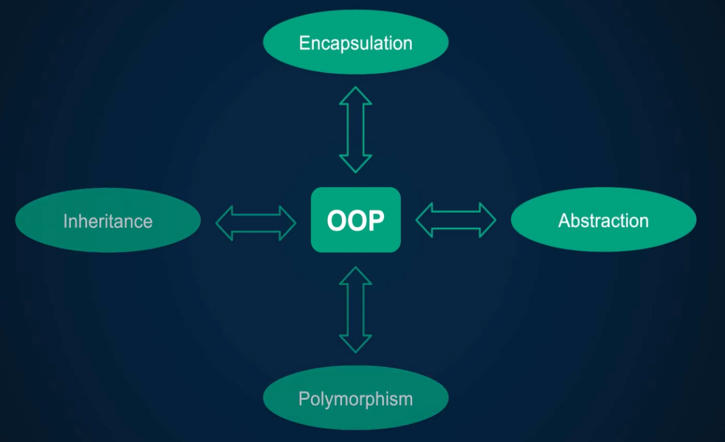

1. **What is Encapsulation?**

Trong video này chúng ta sẽ đề cập đến tính đóng gói (encapsulation ) và tính trừu tượng (abstraction) , còn trong video tiếp theo, chúng ta sẽ nói về tính kế thừa (inheritance) và tính đa hình (polymorphism).

Vậy đóng gói là gì ? Tính đóng gói (encapsulation) “đóng gói” thường được thực hiện bằng cách sử dụng các khái niệm như lớp (class) và phạm vi truy cập (access modifiers). Tính đóng gói cho phép che giấu thông tin và chức năng bên trong một đối tượng, chỉ cho phép truy cập thông qua các phương thức công khai (public methods) được xác định. Điều này giúp ngăn chặn truy cập trực tiếp và không kiểm soát vào các thuộc tính và phương thức bên trong đối tượng.

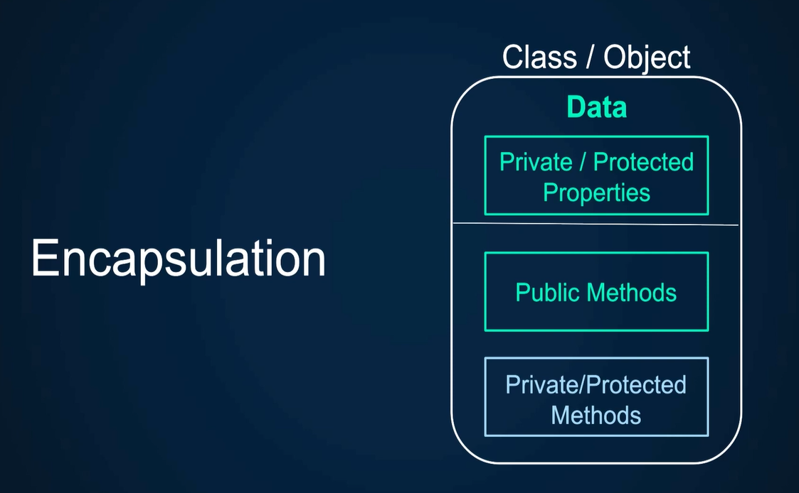

Hãy xem lớp giao dịch (transaction) này làm ví dụ .Ở đây ta có một thuộc tính (property) duy nhất được gọi là Amount, nó hiện được đặt thành công khai (public). Và như các bạn biết, chúng ta có 3 chỉ định truy cập là Public, Private và Protected.

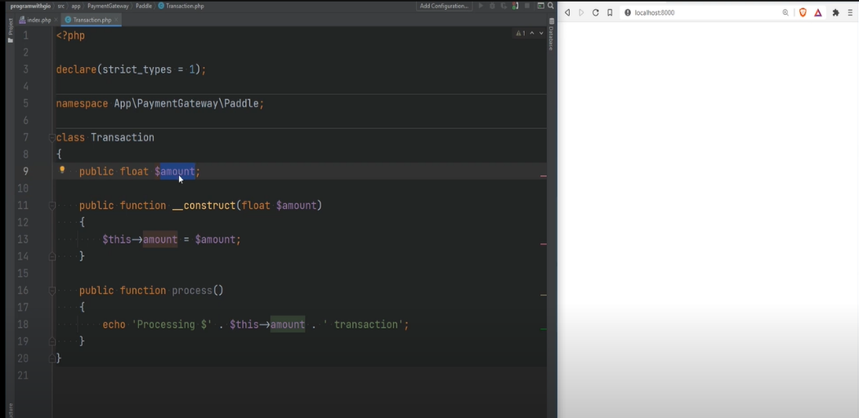

"Public" (Công khai) : Các thuộc tính và phương thức được khai báo là public có thể truy cập từ bất kỳ đâu, cả bên trong và bên ngoài lớp.

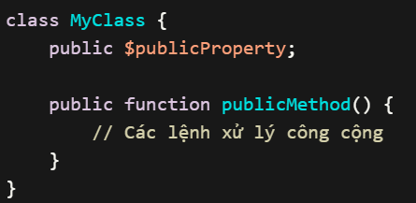

“Protected” (Bảo vệ): Các thuộc tính và phương thức được khai báo là protected chỉ có thể truy cập từ bên trong lớp và các lớp con kế thừa. Truy cập từ bên ngoài lớp không được phép.

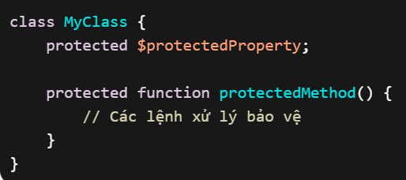

“Private” (Riêng tư): Các thuộc tính và phương thức được khai báo là private chỉ có thể truy cập từ bên trong lớp. Cả bên ngoài lớp và các lớp con kế thừa đều không có quyền truy cập.

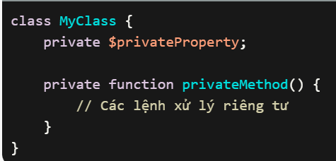

Vì vậy đừng lo lắng về điều đó vì bây giờ việc đặt các thuộc tính thành công khai như thế này có thể phá vỡ nguyên tắc đóng gói vì bất kỳ ai tương tác với đối tượng này bên ngoài lớp giờ đây đều có thể sửa đổi trạng thái của đối tượng của chúng ta, điều này

Có thể dẫn đến những lỗi khó chịu để hiển thị cho bạn thấy điều này đang hoạt động, hãy chuyển sang index.php ở đây nơi tôi đang tạo đối tượng giao dịch và chúng tôi chuyển 25 làm đối số, sau đó được đặt thành thuộc tính money và sau đó chúng tôi có phương thức xử lý ở đây chỉ đơn giản là in số tiền xử lý giao dịch, vì vậy hãy gọi phương thức này từ chỉ mục.

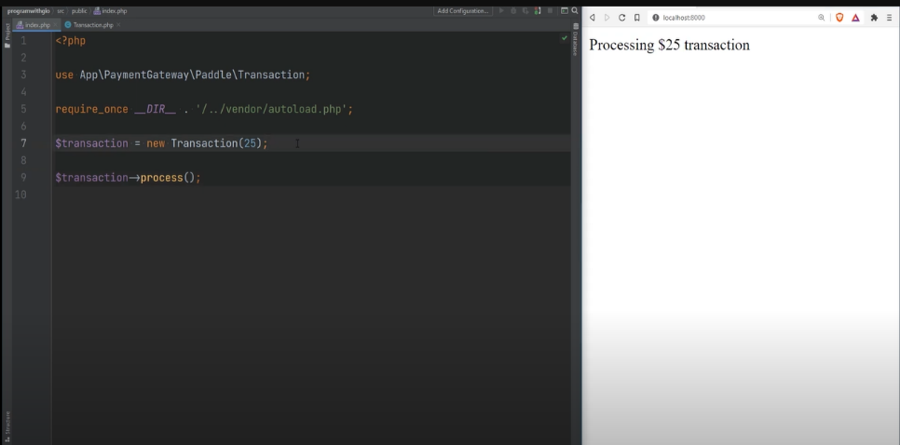

PHP nên tôi sẽ đến đây và thực hiện quy trình giao dịch đơn giản và chúng tôi làm mới trang và mọi thứ dường như hoạt động bình thường, nó cho biết rằng chúng tôi đang xử lý 25 giao dịch nhưng vì thuộc tính money được đặt thành công khai nên chúng tôi có thể thay đổi trạng thái của đối tượng bằng cách thay đổi thuộc tính money thành giá trị như 125.

Bây giờ nếu chúng ta làm mới trang, chúng ta sẽ thấy rằng nó đang xử lý 125 giao dịch.

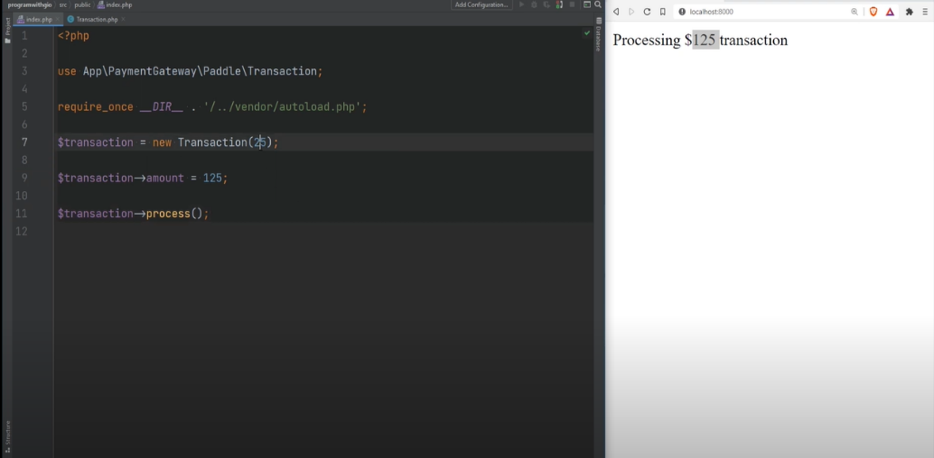

Đây là một vấn đề, chúng ta đã vượt qua 25 trong hàm tạo và sau đó chúng ta được phép ghi đè rõ ràng và thay đổi số tiền một cách chính xác, điều này ảnh hưởng trực tiếp đến cách phương pháp quy trình đã được xử lý và mặc dù bây giờ điều này có vẻ vô hại với bạn và bạn có thể nghĩ rằng vâng, tôi sẽ không bao giờ làm điều này, tôi sẽ không bao giờ chuyển số 25 ở đây và ngay sau khi đổi nó thành 125 nhưng bạn không thể đảm bảo điều đó khi bạn đang làm việc ở các nhóm cũng nghĩ về nó theo một cách khác nếu đối tượng giao dịch được trao cho bạn trong một phương thức.

Vì vậy giả sử bạn đang ở trong một phương thức và nó chấp nhận một đối số trong đó đối tượng giao dịch này được chuyển cho bạn và sau đó nếu bạn có khả năng ghi đè và thay đổi số tiền trong lớp đó mà bạn không hề biết số tiền ban đầu là bao nhiêu vì bạn không phải là người tạo đối tượng giao dịch, bạn chỉ đơn giản là người chấp nhận đối tượng giao dịch thông qua phương thức vì mã cho phép bạn thực hiện.

Một cái gì đó như thế này bạn thực sự có thể làm điều đó cho dù đó là cố ý hay vô tình và điều gì đó ở đâu đó trong mã của bạn sẽ xảy ra, chúng tôi có thể khắc phục điều này bằng cách đặt thuộc tính của mình thành riêng tư, điều này sẽ đảm bảo rằng sự tương tác bên ngoài lớp này sẽ bị hạn chế nhưng bây giờ bạn có thể hỏi Điều gì sẽ xảy ra nếu bạn muốn truy cập thuộc tính money bên ngoài lớp trong trường hợp đó bạn có thể giới thiệu một phương thức công khai còn được gọi là phương thức getter hay còn gọi là trình truy cập để truy xuất giá trị của thuộc tính để bạn có thể có thứ gì đó.

Như hàm công khai getAmount và điều này chỉ trả về số tiền nếu bạn muốn thay đổi số tiền vì bất kỳ lý do gì thì bạn có thể giới thiệu một phương thức công khai khác gọi là số tiền đặt được gọi là setter để cập nhật thuộc tính số tiền để chúng ta có thể đặt số tiền và chỉ cần đặt số tiền này với số tiền sẽ được chấp nhận làm đối số và bây giờ chúng ta có các phương thức getter và setter.

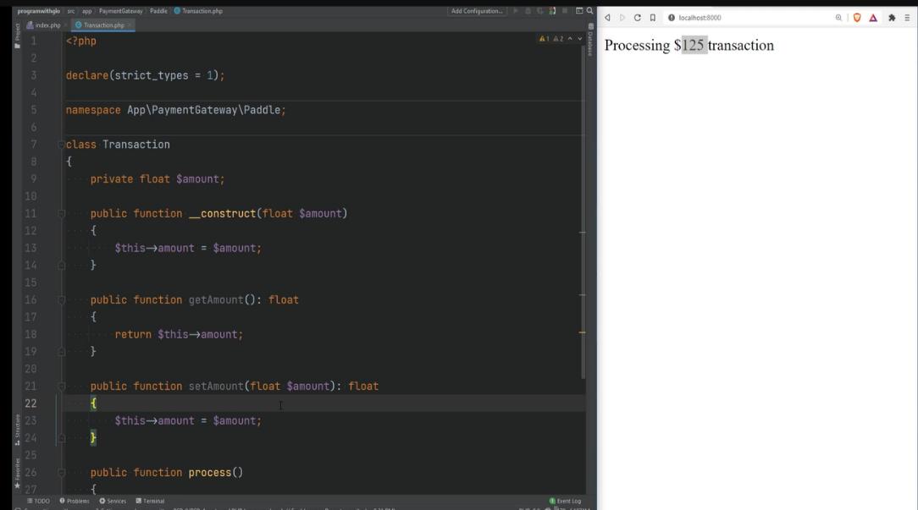

Nhưng hãy đợi một chút nếu chúng ta định hiển thị phương thức getter và setter cho mọi thuộc tính mà chúng ta có không hoàn toàn giống như vậy.

Chỉ đặt thuộc tính này là công khai vì hiện tại chúng tôi có thuộc tính money được đặt thành riêng tư nhưng chúng tôi đang hiển thị hai phương thức công khai này ở đây để nhận giá trị thuộc tính và một phương thức khác làm thay đổi giá trị thuộc tính về cơ bản thay đổi trạng thái của giao dịch nên về cơ bản tôi có thể quay trở lại chỉ mục.

**3.Php’s Reflection Api:**

PHP Reflection API là một tập hợp các lớp và phương thúc trong PHP cho phép bạn lấy thông tin về các thành phần của một lớp (class) như các phương thức, thuộc tính và các thông tin khác. Nó cung cấp khả năng phân tích cú pháp của mã PHP trong thời gian chạy (runtime) và truy cập vào thông tin về các thành phần của lớp.

PHP và thay vì bây giờ cố gắng thực hiện điều này sẽ dẫn đến lỗi ngay nếu tôi làm mới trang, chúng tôi gặp phải lỗi nghiêm trọng vì thuộc tính này được đặt thành riêng tư.

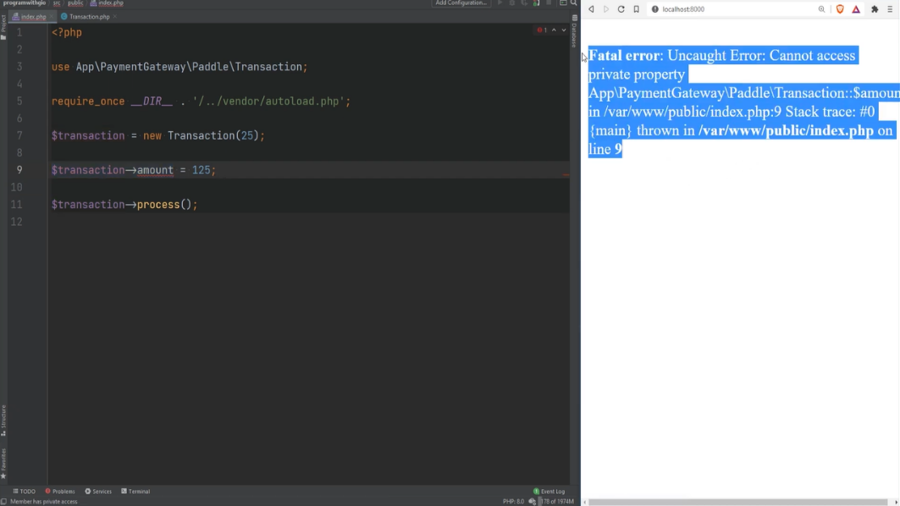

Giờ đây chúng tôi có thể đặt số tiền và chúng tôi quay lại vấn đề tương tự khi chúng tôi đã chuyển 25 làm giá trị hàm tạo và chúng tôi có thể thay đổi trạng thái của đối tượng cũng như thay đổi số lượng giao dịch mà chúng tôi đang xử lý.

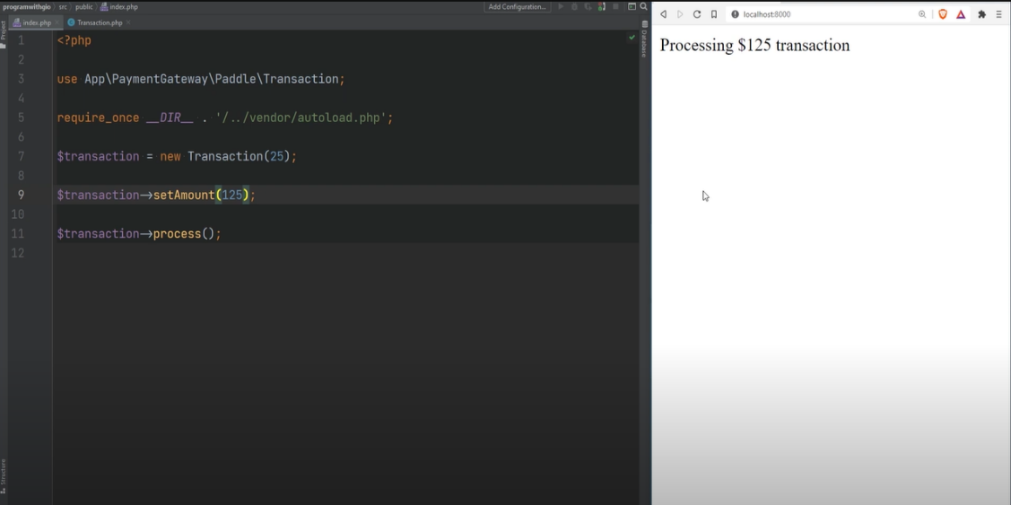

Getters và setters có thể được sử dụng để giới thiệu tính năng đóng gói cho lớp nhưng chúng thực sự có thể gây hại nhiều hơn tốt hơn bằng cách phá vỡ nguyên tắc đóng gói.

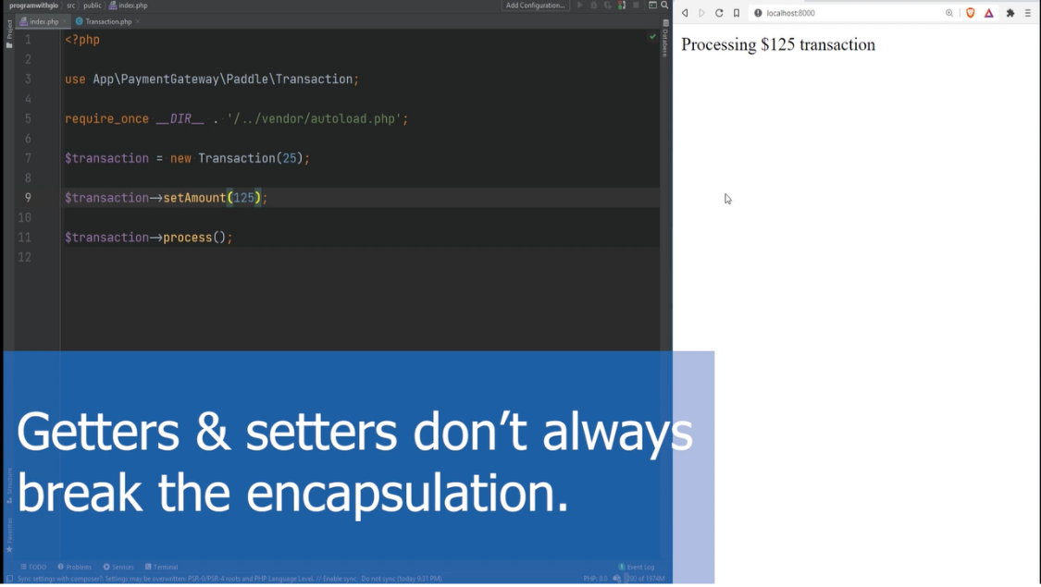

Và vì điều này bạn có thể nghe nhiều về việc sử dụng getters và setters là cách thực hành tốt nhất. Tôi sẽ không nói cho bạn biết nó tốt hay xấu hay bạn nên sử dụng nó hay bạn không nên sử dụng nó. Tôi sẽ để lại phần đó tùy bạn quyết định nhưng cách tôi thực hiện điều này là nếu tôi có một thuộc tính đại diện cho trạng thái của đối tượng thì tôi đặt nó ở chế độ riêng tư và tôi đảm bảo rằng tôi không có phương thức nào khác thay đổi trạng thái đó của đối tượng tôi chấp nhận giá trị thông qua hàm tạo hoặc thông qua phương thức.

Chúng tôi gọi thay vì setter nên trong trường hợp này tôi chỉ cần xóa số tiền đã đặt và chúng tôi đã chấp nhận số tiền trong hàm tạo và chúng tôi đang đặt nó ở đó.

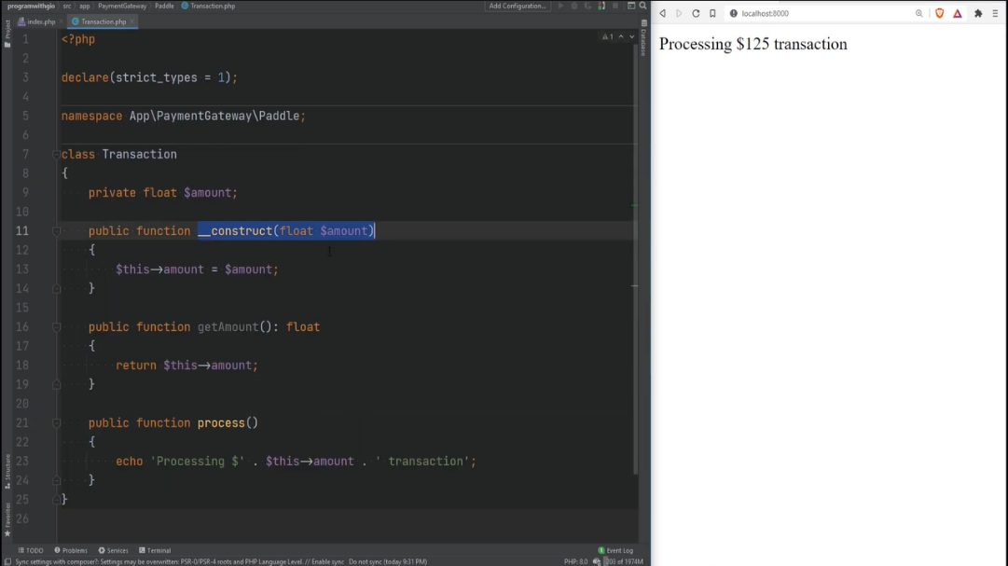

Và nếu vì bất kỳ lý do gì chúng tôi cần thay đổi số tiền thì chúng tôi chỉ cần thay đổi số tiền đó chỉ cần tạo một đối tượng giao dịch mới thay vì thay đổi trạng thái của đối tượng này nếu chúng ta muốn xử lý một giao dịch 125 thì chúng ta không nên thay đổi và thay đổi đối tượng này mà chúng ta nên xử lý một giao dịch khác ngay và về phương thức getter ở đây sẽ nhận được số lượng.

Tài sản tôi sẽ chỉ để lại số tiền đó nếu tôi cần truy cập vào số tiền nhưng nếu tôi không thực sự cần truy cập vào số tiền đó thì tôi sẽ không để số đó vào chỉ vì tôi có tài sản số tiền và có thể sau này tôi có thể cần để truy cập vào thuộc tính money nên bây giờ tôi sẽ loại bỏ nó vì chúng ta không cần nó và hãy thay đổi điều này trở lại thành được truyền trong hàm tạo.

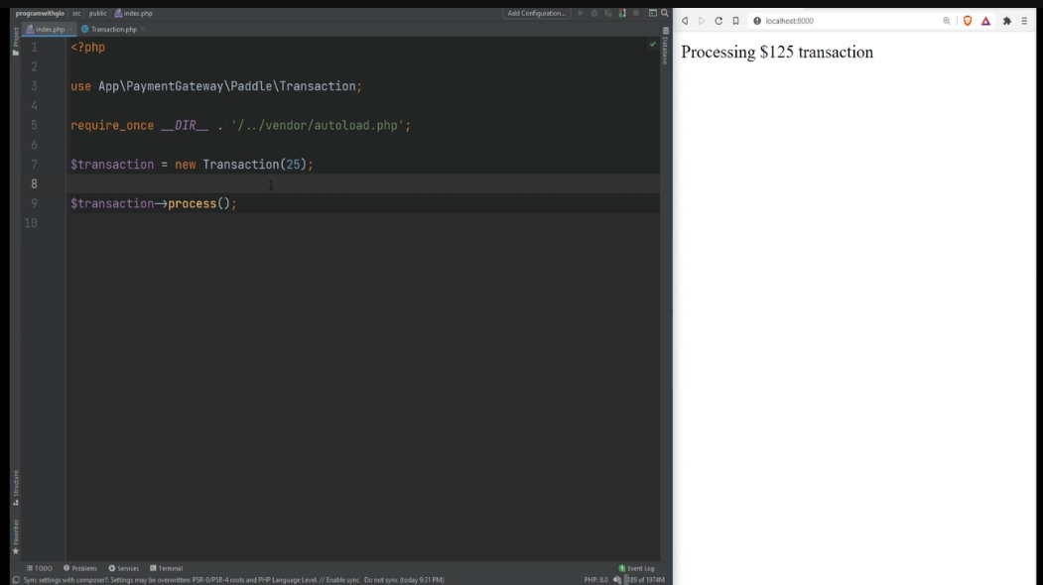

Và hãy tiếp tục, tất nhiên có những trường hợp mà getters và setters có ý nghĩa trong một số trường hợp bạn có thể có một số

Logic bổ sung mà bạn thực hiện trước khi đặt thuộc tính hoặc trước khi bạn nhận được thuộc tính, chẳng hạn như một số xác thực hoặc định dạng, v.v. trong những trường hợp đó thì setters và getters cũng có ý nghĩa với setters, bạn có thể thực hiện chuỗi phương thức khi bạn xây dựng đối tượng của bạn bằng cách gọi một loạt các phương thức cung cấp cho bạn giao diện trôi chảy này và bạn sẽ thấy đó là một thông lệ trong một số trường hợp, việc có các thuộc tính công khai cũng hoàn toàn ổn và bạn sẽ thấy chúng được sử dụng trong các khung công tác phổ biến.

Chắc chắn có một số trường hợp sử dụng cho chúng, một trường hợp sử dụng là cho các đối tượng truyền dữ liệu hoặc nói ngắn gọn là dtos mà chúng tôi sẽ đề cập sau trong khóa học này. Lời khuyên của tôi ở đây là không xác định các phương thức getter và setter cho từng thuộc tính trừ khi và cho đến khi bạn thực sự cần chúng, vấn đề là đừng chỉ tạo setters và getters chỉ vì bạn có tài sản ngoài việc bảo vệ tài sản của mình, bạn cũng có thể có một số phương pháp không được tiết lộ hoặc công khai, chúng có thể được triển khai nội bộ nên bạn sẽ cũng muốn ẩn những thứ đó.

Vì vậy, ví dụ như trong phương thức xử lý, chúng ta có thể gọi một số phương thức khác, chúng ta có thể gọi một cái gì đó như tạo biên nhận.

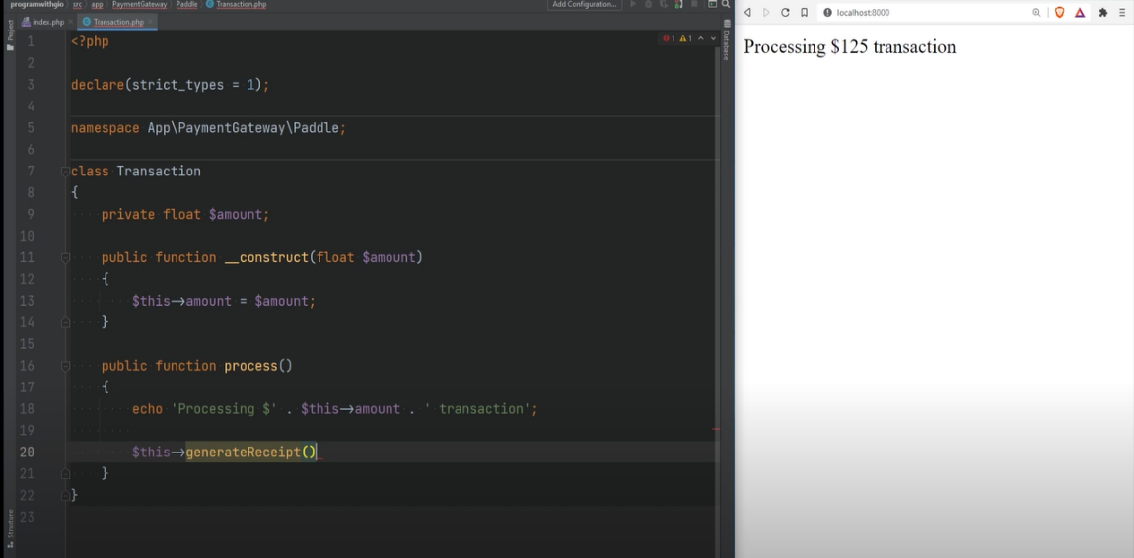

Có thể chỉ tạo biên nhận giao dịch và sau đó có thể chúng ta có một phương thức gửi email ngay bây giờ chúng ta có thể tạo các phương thức này ở đây chỉ để minh họa

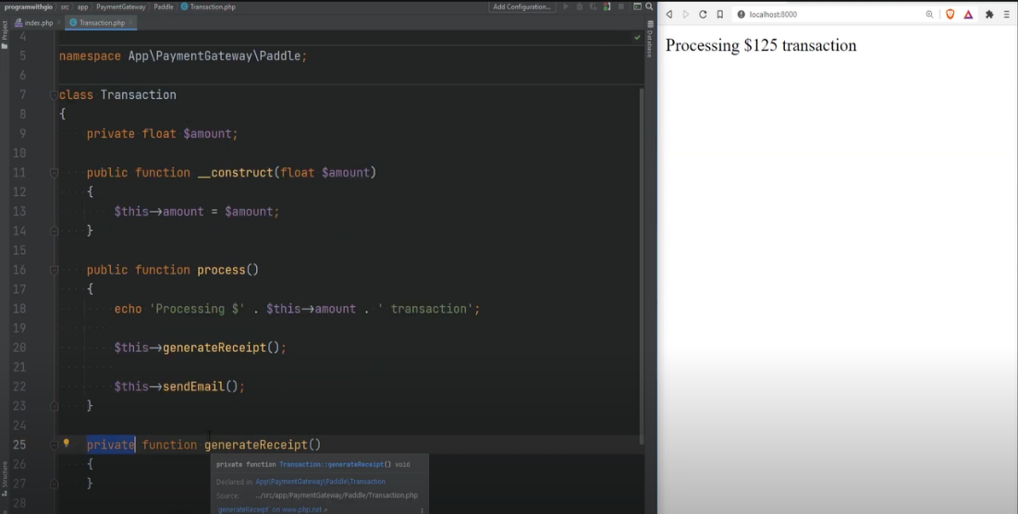

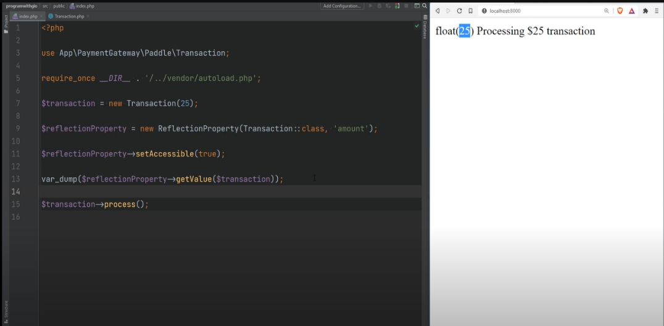

Bây giờ nếu chúng ta có thể truy cập vào thuộc tính riêng tư thì chúng ta có thể sửa đổi thuộc tính riêng tư đó không, câu trả lời là có, chúng ta có thể làm điều gì đó giống như giá trị đặt thuộc tính phản chiếu này và chúng ta chuyển đối tượng giao dịch làm đối số đầu tiên và đối số thứ hai sẽ là số tiền thực tế, tức là 125. nếu tôi làm mới trang, chúng tôi đã thay đổi số 25, số tiền ban đầu thành 125.

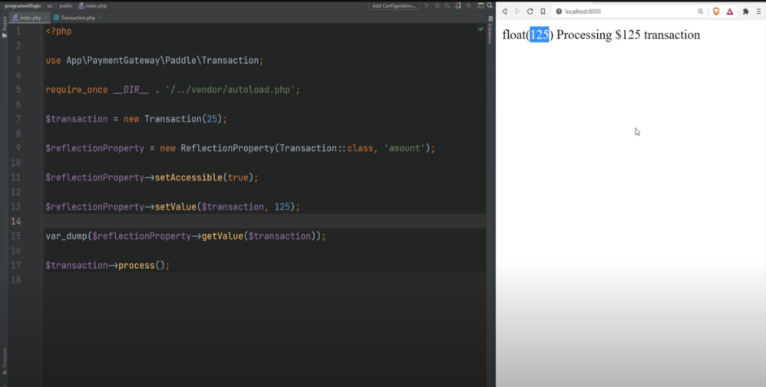

**4.Abstraction (Tính trừu tượng):**

Tính trừu tượng (abstraction) trong PHP là một khái niệm cho phép bạn định nghĩa các lớp và phương thức mà không cần triển khai chúng. Nó cho phép bạn tạo ra các lớp trừu tượng (abstraction) mà chỉ định các phương thức mà các lớp con kế thừa phải triển khai.

Tính trừu tượng cho phép bạn định nghĩa các lớp cơ sở chung và các phương thức chung mà các lớp con có thể triển khai theo cách của riêng chúng. Nó giúp tạo ra các cấu trúc linh hoạt và dễ mở rộng trong mã PHP của bạn.

Tính trừu tượng trong PHP có nhiều lợi ích và được sử dụng để giải quyết các vấn đề trong lập trình hướng đối tượng. Dưới đây là một số lợi ích chính của tính trừu tượng trong PHP:

**Tái sử dụng** mã: Tính trừu tượng cho phép bạn định nghĩa các lớp trừu tượng và phương thức trừu tượng mà các lớp con có thể kế thừa và triển khai lại. Bằng cách này, bạn có thể tái sử dụng mã nguồn và tránh việc viết lại các phần mã giống nhau trong nhiều lớp khác nhau.

**Cấu trúc linh hoạt**: Tính trừu tượng cho phép bạn xác định các phương thức trừu tượng mà các lớp con phải triển khai theo cách của riêng chúng. Điều này cho phép bạn xác định giao diện chung cho các lớp con, trong khi vẫn giữ được tính đa hình và linh hoạt trong việc triển khai các phương thức cụ thể.

**Mở rộng và mô-đun hóa mã**: Tính trừu tượng cho phép bạn mở rộng chức năng của mã nguồn bằng cách thêm các lớp con mới mà triển khai các phương thức trừu tượng. Bằng cách này, bạn có thể mở rộng mã nguồn hiện có mà không cần sửa đổi các phần mã đã tồn tại.

**Giảm sự phụ thuộc**: Tính trừu tượng giúp giảm sự phụ thuộc giữa các thành phần trong mã của bạn. Thay vì phụ thuộc vào các lớp cụ thể, bạn chỉ cần phụ thuộc vào lớp trừu tượng và giao diện chung. Điều này giúp tách biệt code và làm cho mã dễ dàng bảo trì, thay đổi và kiểm thử.

**Tính dễ đọc và dễ hiểu**: Tính trừu tượng giúp tạo ra một mức độ trừu tượng hóa trong mã của bạn, làm cho mã dễ đọc và dễ hiểu hơn. Bằng cách định nghĩa các lớp trừu tượng và phương thức trừu tượng, bạn đang cung cấp một mô tả trừu tượng cho các đối tượng và hành vi của chúng, giúp người đọc mã hiểu và dễ dàng làm việc với nó.

Tóm lại, tính trừu tượng trong PHP là một khía cạnh quan trọng của lập trình hướng đối tượng, giúp tăng tính linh hoạt, tái sử dụng, mở rộng và dễ bảo trì của mã nguồn. Nó cho phép bạn xác định giao diện chung, tách rời sự phụ thuộc và tạo ra một mô hình mã dễ đọc và dễ hiểu.

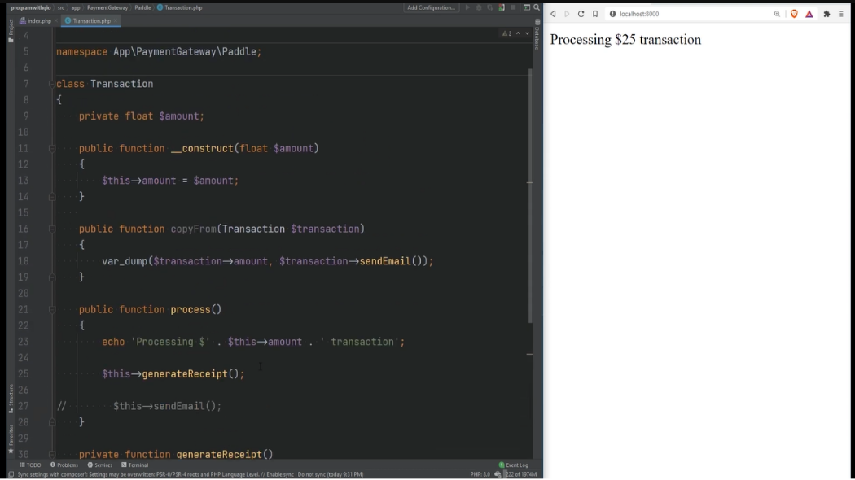

Mặc dù gửi email không trả lại bất kỳ thứ gì, chúng ta chỉ cần trả về true.

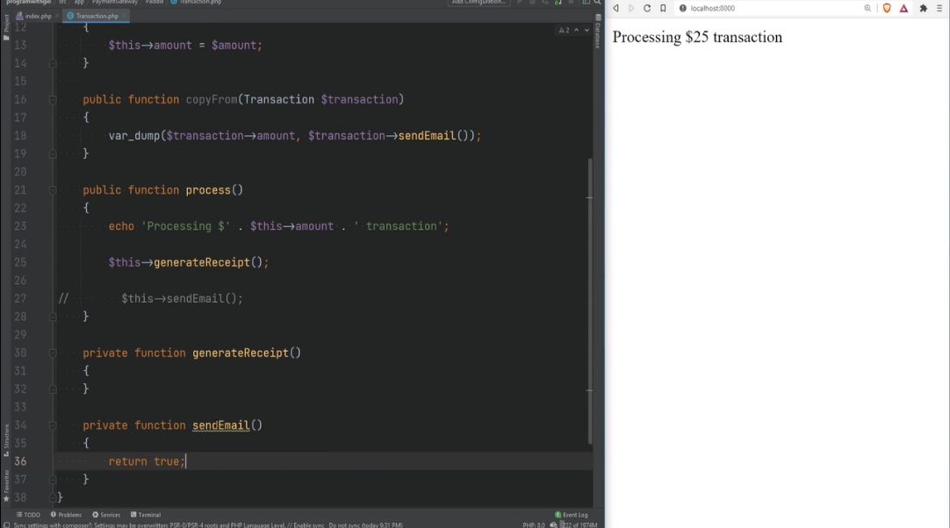

Ngay bây giờ và hãy gọi bản sao từ đây bản sao giao dịch từ đó và hãy tạo một giao dịch mới và chuyển hàng trăm thành số tiền.

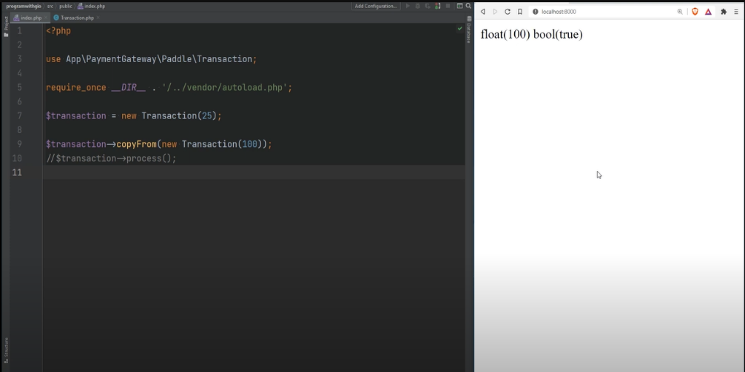

Hãy nhận xét quy trình từ ở đây và nó được làm mới và như bạn có thể thấy nó in ra hàng trăm và nó in đúng, điều đó có nghĩa là chúng tôi có thể truy cập các thuộc tính và phương thức riêng tư và được bảo vệ của đối tượng đó, đây là điều dành cho video này, cảm ơn bạn rất nhiều.

**5. The Difference between Encapsulation and Abstraction:**

Trong PHP, tính đóng gói (encapsulation) và tính trừu tượng (abstraction) cũng có sự khác nhau tương tự như trong lập trình hướng đối tượng chung. Dưới đây là sự khác nhau giữa chúng trong ngữ cảnh của PHP:

**Tính đóng gói (Encapsulation) trong PHP:**

* Tính đóng gói trong PHP liên quan đến việc che giấu thông tin và các chi tiết triển khai của một lớp bên trong đối tượng.
* Bằng cách sử dụng các từ khóa như public, protected, và private, bạn có thể xác định mức độ truy cập của thuộc tính và phương thức trong một lớp.
* Các thuộc tính và phương thức được đánh dấu là public có thể truy cập từ bất kỳ đâu trong mã nguồn.
* Các thuộc tính và phương thức được đánh dấu là protected chỉ có thể truy cập từ bên trong lớp đó và các lớp con kế thừa từ lớp đó.
* Các thuộc tính và phương thức được đánh dấu là private chỉ có thể truy cập từ bên trong cùng một lớp.
* Mục tiêu của tính đóng gói là giữ cho dữ liệu bên trong đối tượng được bảo vệ và kiểm soát việc truy cập và sửa đổi dữ liệu thông qua các phương thức công khai.

**Tính trừu tượng (Abstraction) trong PHP:**

* Tính trừu tượng trong PHP cho phép bạn định nghĩa các lớp trừu tượng và phương thức trừu tượng.
* Các lớp trừu tượng không thể được khởi tạo trực tiếp, nhưng chúng cung cấp một mô hình chung và các phương thức trừu tượng mà các lớp con kế thừa phải triển khai.
* Các phương thức trừu tượng chỉ định một chữ ký phương thức mà các lớp con phải triển khai.
* Mục tiêu của tính trừu tượng là tạo ra một giao diện chung, xác định các phương thức cần thiết để thực hiện một chức năng cụ thể, trong khi ẩn các chi tiết triển khai cụ thể của từng lớp.
* Tính trừu tượng giúp tách biệt mã và dữ liệu và tạo ra một mô hình mã dễ đọc, dễ hiểu và dễ bảo trì.

Tóm lại, tính đóng gói trong PHP liên quan đến việc che giấu thông tin và kiểm soát việc truy cập vào dữ liệu và phương thức, trong khi tính trừu tượng liên quan đến việc định nghĩa giao diện chung và các phương thức trừu tượng mà các lớp con phải triển khai. Cả hai khái niệm đều quan trọng trong việc xây dựng mã nguồn hướng đối tượng linh hoạt và dễ bảo trì trong PHP.

Nhiều thứ để xem chúng ta sẽ nói về tính kế thừa và đa hình trong video tiếp theo, vui lòng nhấn nút thích nếu bạn thích bài học này, chia sẻ và đăng ký và tôi sẽ gặp bạn lần sau.

**Video 2.9 – PHP- Inheritance Explained- Is Inheritance Good?**

1. **Inheritance(Tính kế thừa):**  
   Trong PHP, tính kế thừa (inheritance) là một khái niệm quan trọng trong lập trình hướng đối tượng, cho phép lớp con (childclass) kế thừa các thuộc tính và phương thức từ lớp cha (parent class).

**Kế thừa lớp (Class Inheritance):**

* Kế thừa lớp cho phép bạn tạo ra một lớp con mới bằng cách sử dụng từ khóa extends và chỉ định lớp cha mà lớp con sẽ kế thừa từ đó.
* Lớp con sẽ tự động có tất cả các thuộc tính và phương thức công khai (public) và bảo vệ (protected) của lớp cha.
* Lớp con có thể mở rộng (extending) chức năng của lớp cha bằng cách thêm các thuộc tính và phương thức mới hoặc ghi đè (override) các phương thức đã tồn tại trong lớp cha.

**Từ khóa parent:**

* Trong lớp con, từ khóa parent được sử dụng để truy cập và gọi các phương thức của lớp cha.
* Bằng cách sử dụng parent::methodName(), bạn có thể gọi phương thức của lớp cha và mở rộng hoặc thay đổi chúng trong lớp con.

**Ghi đè phương thức (Method Overriding):**

* Khi lớp con kế thừa một phương thức từ lớp cha, lớp con có thể ghi đè (override) phương thức đó bằng cách định nghĩa lại phương thức trong lớp con với cùng tên và các tham số tương tự.
* Phương thức ghi đè sẽ thay thế hoàn toàn phương thức của lớp cha và được gọi khi phương thức đó được gọi từ đối tượng của lớp con.

**Kế thừa đa cấp (Multilevel Inheritance):**

* Trong PHP, bạn có thể thực hiện kế thừa đa cấp, tức là một lớp con có thể kế thừa từ một lớp cha và cũng có thể được kế thừa bởi một lớp con khác.
* Điều này cho phép bạn xây dựng một cấu trúc kế thừa phân cấp, trong đó các lớp có thể chia sẻ và mở rộng chức năng từ các lớp khác.

Tính kế thừa trong PHP giúp tái sử dụng mã, tăng tính linh hoạt và khả năng mở rộng của mã nguồn. Nó cho phép bạn xây dựng các lớp con dựa trên các lớp đã tồn tại và mở rộng chức năng của chúng mà không cần viết lại mã từ đầu.

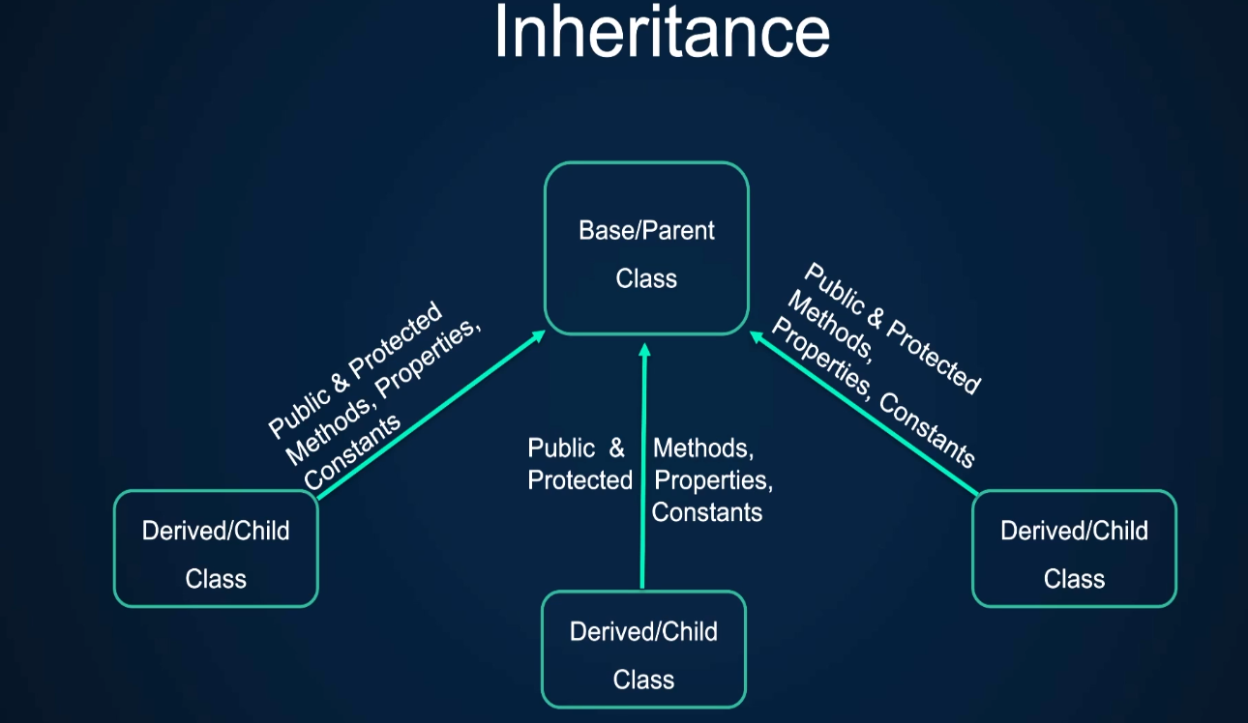

Tất nhiên bạn cũng có thể có các hằng thuộc tính và phương thức bổ sung mà chúng tôi sẽ đề cập đến một số ví dụ ở đây, ví dụ đầu tiên tôi sẽ cho bạn xem trong mã thực tế và các ví dụ khác.

Tôi sẽ cho bạn xem một số sơ đồ và điểm qua một số trường hợp sử dụng tính năng kế thừa, sau đó chúng ta cũng sẽ nói về thời điểm bạn quay phim và không nên sử dụng tính năng kế thừa, vì vậy hãy nhớ xem hết video này để biết ví dụ đầu tiên hãy sử dụng một cái gì đó rất đơn giản để hiểu giả sử rằng chúng ta đang triển khai một trình mô phỏng máy nướng bánh mì có thể nướng bánh mì.

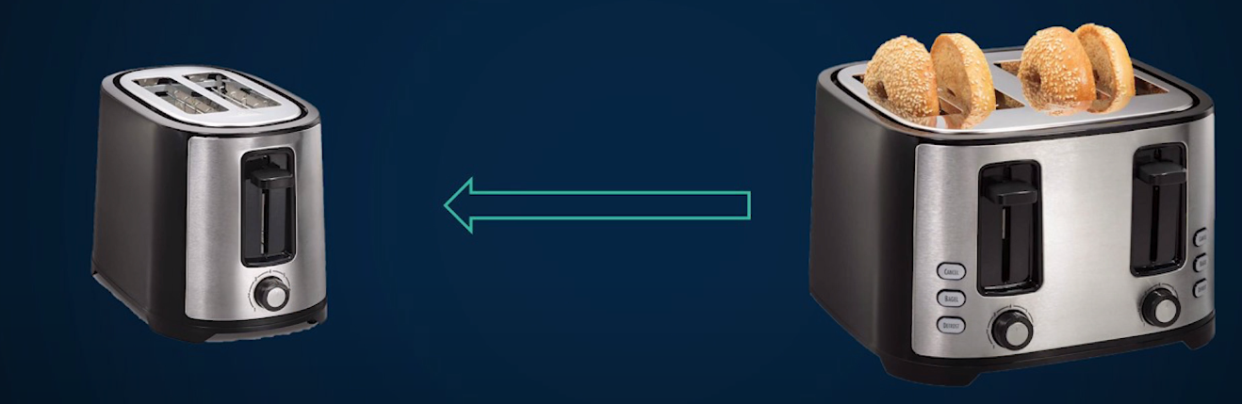

Ở đây tôi có một lớp máy nướng bánh mì có hai thuộc tính công khai, một trong số đó là các lát lưu trữ các lát sẽ được nướng và thuộc tính còn lại là kích thước cho biết số lát tối đa mà máy nướng bánh mì này có thể nướng cùng lúc, sau đó chúng ta có phương thức thêm lát chỉ cần thêm lát vào mảng lát và nó chỉ thực hiện điều đó nếu chúng ta chưa đạt đến số lát tối đa và cuối cùng chúng ta có phương thức nướng bánh mì đơn giản lặp qua mảng lát và in lát bánh mì nướng ra màn hình.

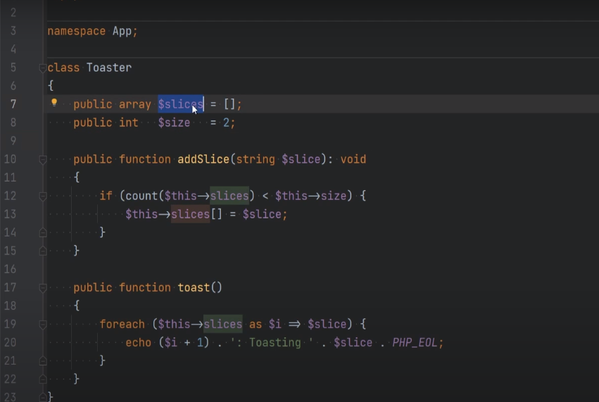

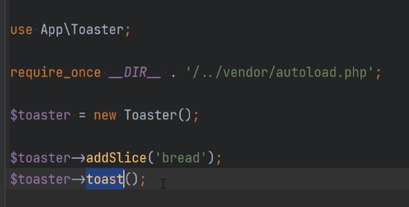

Hãy mở terminal và chạy php public index.

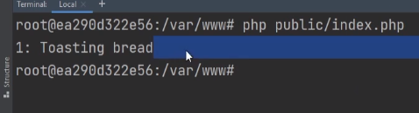

PHP và chúng ta thấy rằng bây giờ nó đang nướng một lát bánh mì, hãy thêm vài lát nữa ở đây và chạy lại và như bạn có thể thấy:

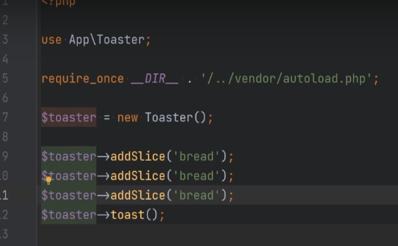

Nó chỉ nướng hai lát mặc dù chúng tôi đã thêm ba lát ở đây vì số lượng lát tối đa mà máy nướng bánh mì này có thể

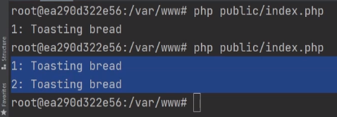

Bánh mì nướng là hai cách lý tưởng nhất là ném một ngoại lệ vào đây nếu chúng tôi đạt đến số lát tối đa nhưng vì chúng tôi chưa đề cập đến các ngoại lệ nên tôi quyết định giữ điều này đơn giản và làm theo cách này

1. **Protected Access (Truy cập bảo vệ):**

Trong PHP, quyền truy cập bảo vệ (protected access modifier) trong tính kế thừa được sử dụng để đảm bảo tính đóng gói và bảo mật trong việc truy cập các thành viên (thuộc tính và phương thức) của lớp cha từ lớp con. Dưới đây là một số điểm quan trọng về quyền truy cập bảo vệ trong tính kế thừa:

* Các thành viên protected có thể được truy cập từ lớp con: Khi một thành viên (thuộc tính hoặc phương thức) được khai báo là protected trong lớp cha, nó có thể được truy cập từ lớp con thông qua từ khóa $this.
* Các thành viên protected không thể được truy cập từ bên ngoài lớp cha hoặc lớp con: Một thành viên protected không thể được truy cập trực tiếp từ code bên ngoài lớp cha hoặc lớp con. Nó chỉ có thể được truy cập thông qua các phương thức public hoặc protected khác đã được định nghĩa trong lớp cha hoặc lớp con.
* Thừa hưởng quyền truy cập protected: Khi một lớp con kế thừa từ lớp cha, các thành viên protected của lớp cha có thể được truy cập từ lớp con. Điều này cho phép lớp con sử dụng và mở rộng các thành viên protected của lớp cha trong phạm vi của lớp con.
* Đa kế thừa và quyền truy cập protected: PHP không hỗ trợ đa kế thừa (multiple inheritance). Điều này có nghĩa là một lớp chỉ có thể kế thừa từ một lớp cha duy nhất. Tuy nhiên, nếu có sử dụng interfaces hoặc traits, quyền truy cập protected có thể được sử dụng để chia sẻ thành viên giữa các lớp có liên quan.
* Quyền truy cập protected và bảo mật: Sử dụng quyền truy cập protected giúp đảm bảo tính bảo mật và ẩn thông tin trong tính kế thừa. Nó cho phép lớp cha kiểm soát quyền truy cập vào các thành viên của nó và đảm bảo rằng chỉ những lớp con cần thiết mới có thể truy cập và sử dụng chúng.

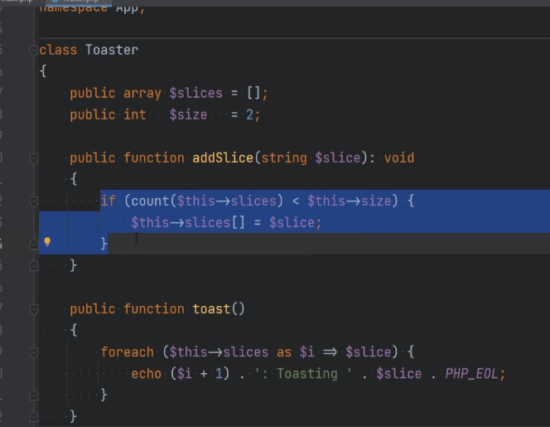

vì vậy hãy nói rằng sau này chúng tôi muốn triển khai trình mô phỏng cho người khác máy nướng bánh mì tiên tiến có nhiều chức năng hơn một chút và nhiều tính năng hơn và giả sử rằng đó là phiên bản chuyên nghiệp của máy nướng bánh mì ban đầu thay vì chỉ nướng hai lát bánh mì cùng lúc, phiên bản chuyên nghiệp có thể nướng bốn lát cùng lúc và ngoài ra còn có có các khả năng nướng cơ bản, nó cũng có cài đặt sẵn để nướng nó như bánh mì tròn vì vậy hãy tạo lớp đó.

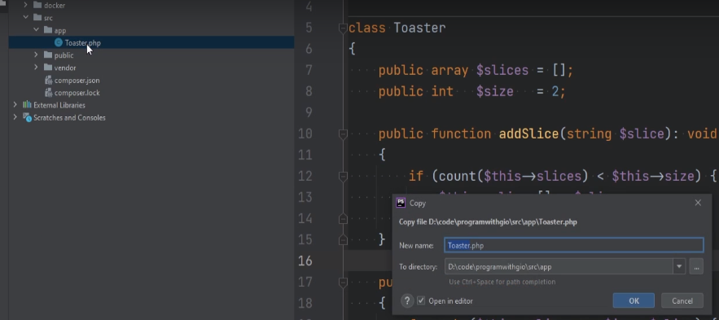

Tôi sẽ sao chép lớp máy nướng bánh mì và tạo máy nướng bánh mì chuyên nghiệp và hãy chia chế độ xem ở đây và hãy thay đổi chế độ xem này thành máy nướng bánh mì chuyên nghiệp.

Và chúng ta cần thay đổi kích thước thành 4 vì cách này có thể nướng bốn lát cùng một lúc và chúng ta cũng cần thêm một phương thức ở đây để nướng với tùy chọn nướng như bánh mì tròn để chúng ta có thể làm điều tương tự như phương pháp nướng bánh mì nhưng Chúng ta có thể thêm từ ngữ ở đây tức là nướng bánh mì với tùy chọn bánh mì tròn để ngay lập tức chúng ta có thể thấy chức năng phổ biến ở đây.

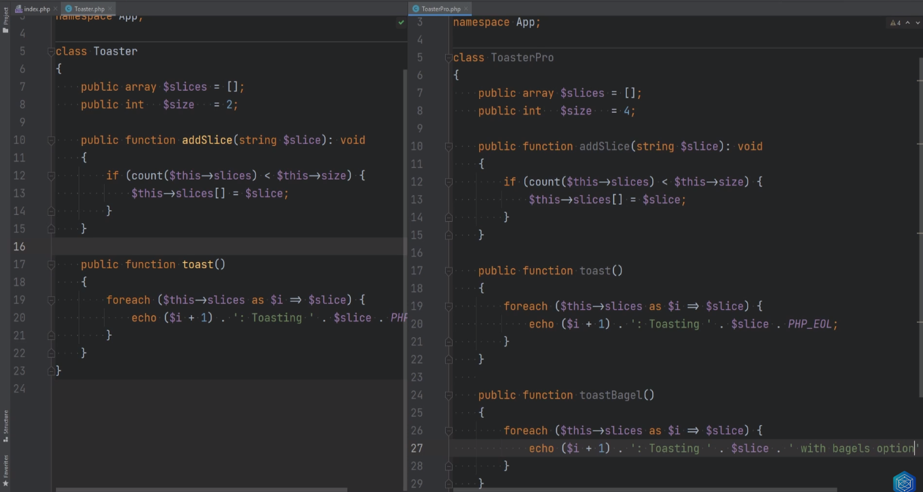

Ở đây và đó là bởi vì máy nướng bánh mì chuyên nghiệp cũng là máy nướng bánh mì đúng không và hãy chú ý mối quan hệ ở đây máy nướng bánh mì chuyên nghiệp là máy nướng bánh mì, nghĩa là nó có thể nướng bánh mì với các cài đặt cơ bản thông thường nhưng nó cũng có thể nướng bánh mì như cài đặt bánh mì tròn và nó có thể nướng bốn lát cùng một lúc thay vì hai vì điều này, chúng ta có thể tận dụng sức mạnh của sự kế thừa và kế thừa lớp máy nướng bánh mì trong máy nướng bánh mì chuyên nghiệp của mình và chúng ta có thể làm điều đó bằng cách sử dụng từ khóa mở rộng để chúng ta có thể mở rộng máy nướng bánh mì.

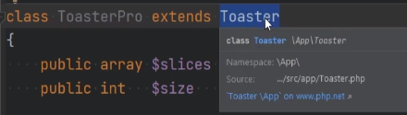

Và bây giờ máy nướng bánh mì chuyên nghiệp kế thừa tất cả các thuộc tính và hằng số của các phương thức công khai và được bảo vệ của lớp máy nướng bánh mì, điều đó có nghĩa là chúng ta có thể loại bỏ các lát cắt một cách chính xác, chúng ta cũng có thể loại bỏ phương thức add slice và phương thức toast và chúng ta chỉ còn lại phương thức bánh mì tròn nướng như đã đề cập trước khi bạn có thể ghi đè các hằng số và phương thức thuộc tính công khai và được bảo vệ và đó chính xác là những gì chúng tôi đang làm ở đây, chúng tôi sẽ ghi đè thuộc tính size với giá trị là 4 vì toaster pro có thể nướng bốn lát cùng một lúc trong khi máy nướng bánh mì chỉ có thể làm được hai lát

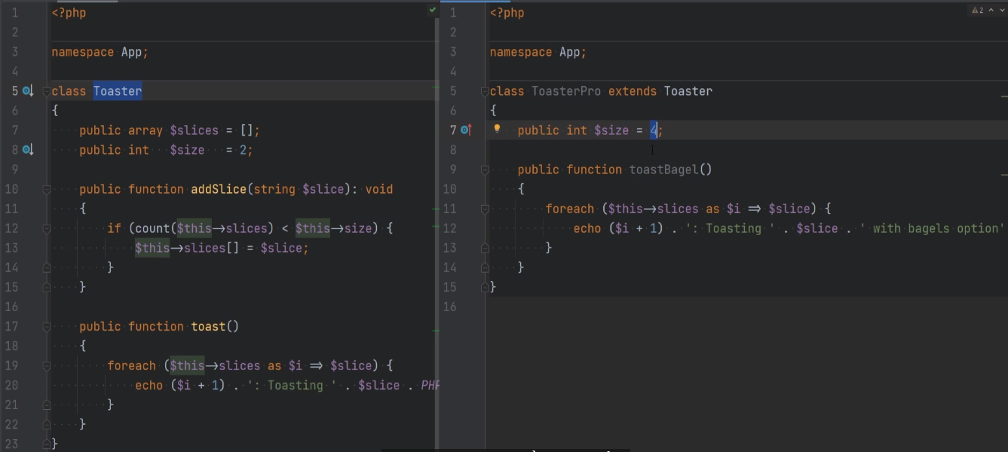

Nên nếu tôi truy cập vào file index.php và mở terminal thì nó chỉ có thể nướng đúng hai lát.

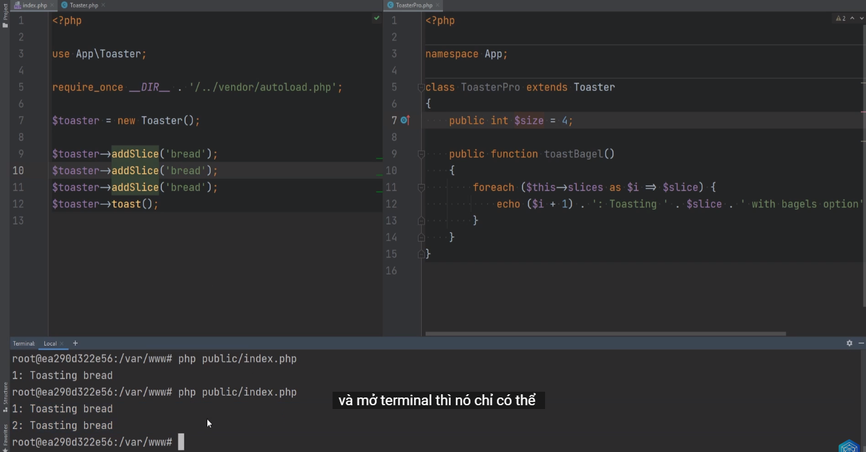

Nhưng nếu tôi đổi cái này thành toaster pro và hãy nhập cái đó và chạy lại thì chúng ta thấy rằng bây giờ nó đang nướng ba lát lát tôi có thể thêm vài lát nữa ở đây.

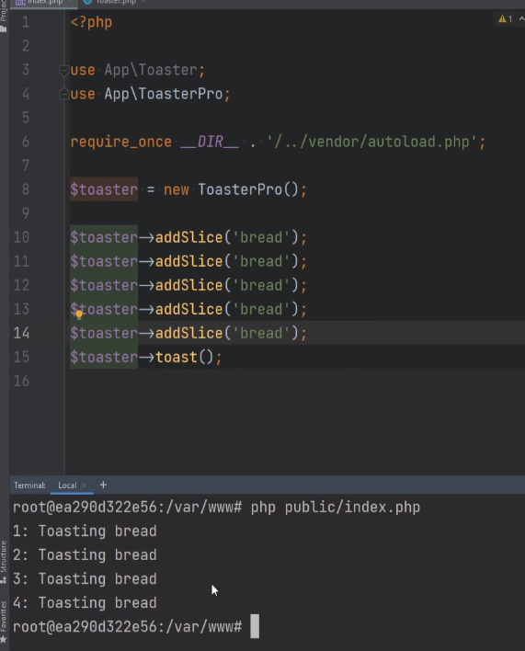

Và chúng tôi thấy rằng số lát tối đa là bốn vì đó là những gì chúng tôi đặt ở đây bây giờ ngoài việc nướng nó như bánh mì thông thường chúng tôi cũng có thể nướng nó như bánh mì tròn đúng không, vì vậy chúng tôi có thể gọi bánh mì nướng bagel và chúng tôi chạy nó và chúng tôi thấy rằng nó tùy chọn nướng bánh mì với bagel

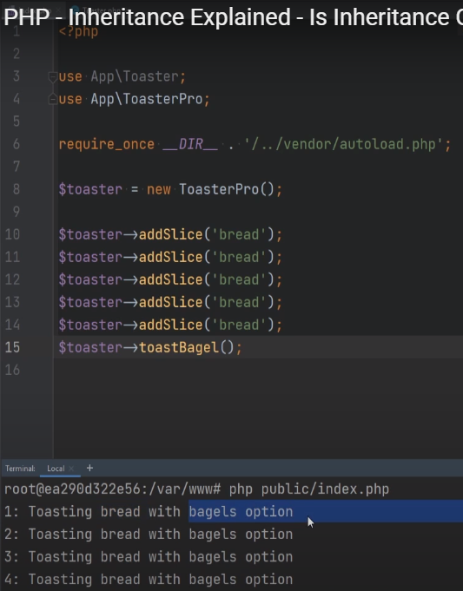

Cũng có một điều đáng chú ý là nếu bạn nhớ định nghĩa của biến this từ một trong những bài học trước thì biến này đề cập đến đối tượng gọi trong trường hợp này khi chúng ta truy cập các thuộc tính hoặc phương thức sử dụng biến này thì không. nhất thiết có nghĩa là nó đang truy cập vào các thuộc tính đó trên lớp cha, nó có thể truy cập chúng trên lớp con,

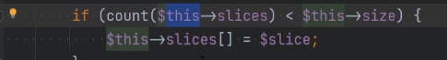

hãy thay đổi biến này trong lớp cha và xem những gì chúng ta nhận được vì bạn có thể thấy biến này đề cập đến lớp toaster pro vì đó là đối tượng gọi

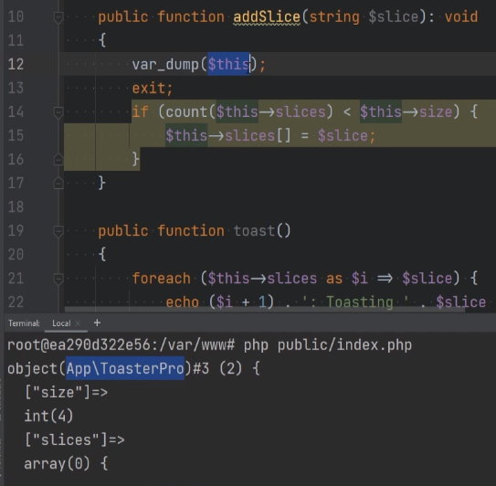

Nếu chúng ta quay lại index.php, chúng ta đang khởi tạo toaster pro ở đây và chúng ta đang gọi phương thức từ lớp toaster vì toaster pro kế thừa hoặc mở rộng lớp toaster, đó là lý do tại sao biến này trong lớp cha hoặc lớp nướng bánh mì đang đề cập đến phiên bản toaster pro bây giờ chúng ta đã biết những điều cơ bản về kế thừa, hãy nói về một số chi tiết quan trọng khác nếu chúng ta đặt thuộc tính size thành riêng tư và chạy mã mà chúng ta thấy rằng bây giờ nó là chỉ nướng hai lát

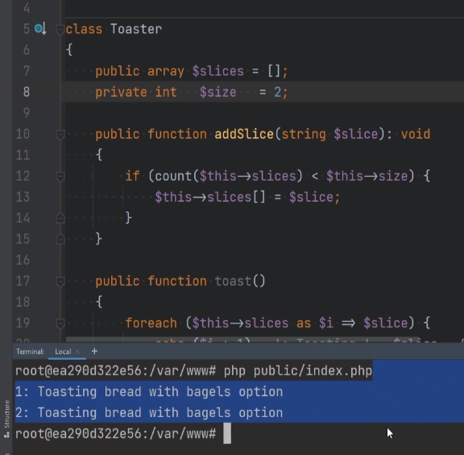

Mặc dù chúng tôi đã chỉ định bốn lát ở đây

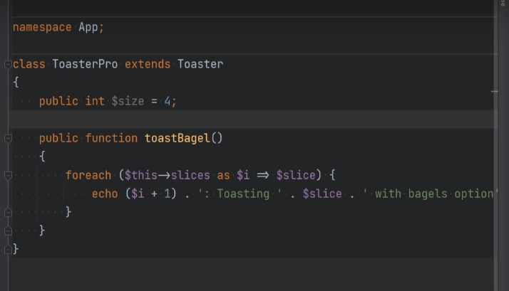

Vì bạn không thể ghi đè các thuộc tính riêng tư vì các thuộc tính riêng tư chỉ thuộc về và tồn tại trong lớp đó ngay cả lớp mở rộng lớp nướng bánh mì cũng không thể truy cập các thuộc tính riêng tư mà bạn chỉ có thể truy cập và ghi đè các thuộc tính công khai và được bảo vệ phương thức và hằng quy tắc khác là bạn không thể giảm mức độ hiển thị của các thuộc tính vì vậy nếu bạn đặt kích thước thành công khai, bạn không thể giảm mức độ hiển thị của kích thước nên bạn không thể đặt kích thước này thành riêng tư.

Nó sẽ báo lỗi cho bạn và nó gạch chân nó nếu tôi chạy nó, tôi sẽ gặp lỗi đó

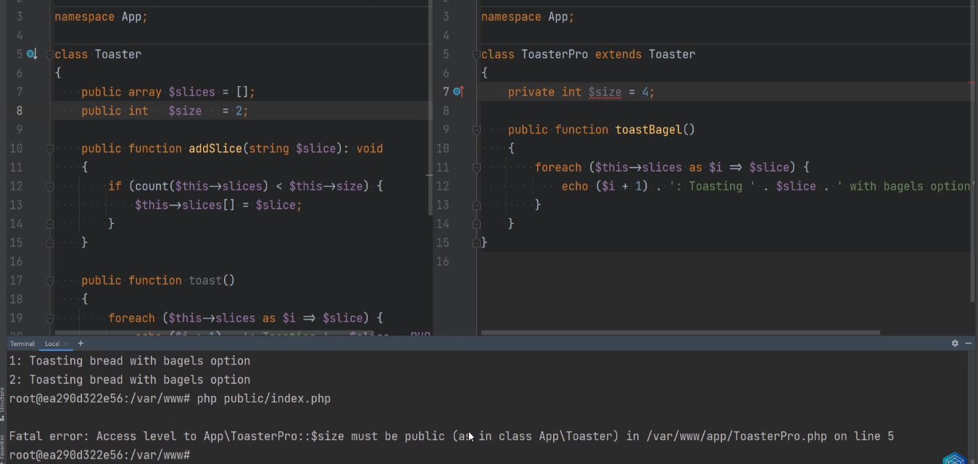

bạn cũng không thể đặt nó để bảo vệ nó vì được bảo vệ thấp hơn công khai và về cơ bản bạn đang giảm khả năng hiển thị và điều đó sẽ không xảy ra

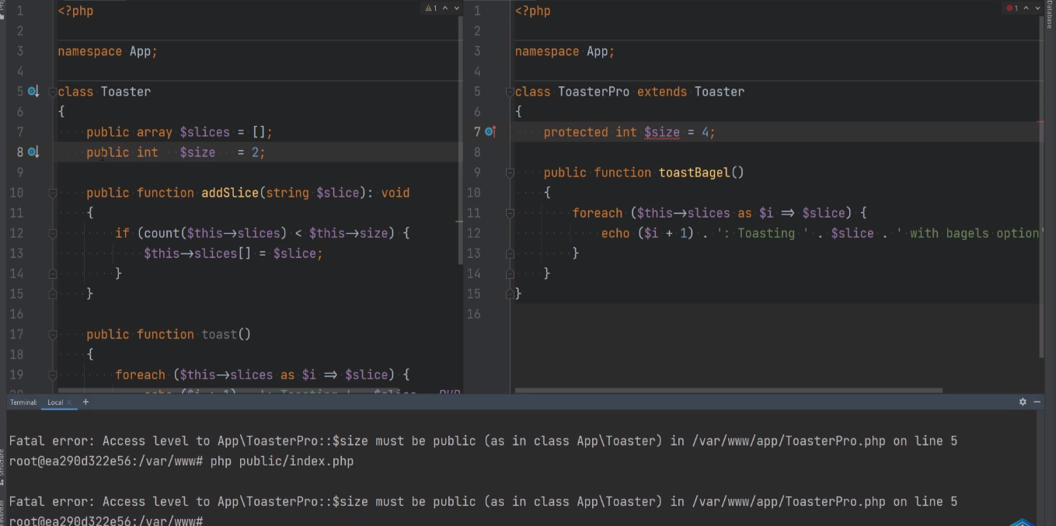

mặt khác hoạt động nếu bạn đặt cái này thành được bảo vệ, bạn có thể ghi đè nó bằng protected, trong trường hợp này sẽ hoạt động nên nếu tôi chạy nó thì mọi thứ đều hoạt động

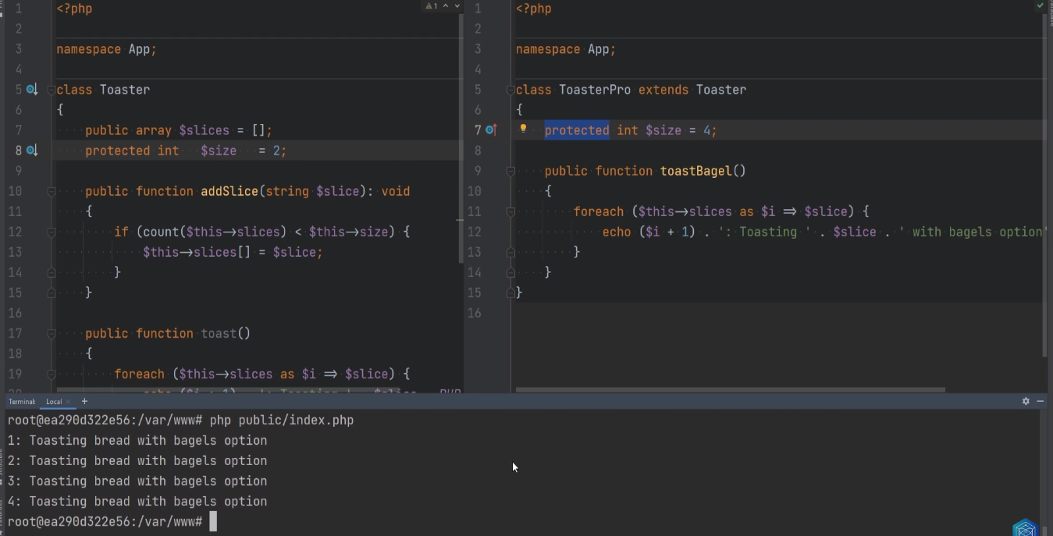

hoặc tôi có thể công khai và điều này vẫn sẽ hoạt động theo các quy tắc chính xác

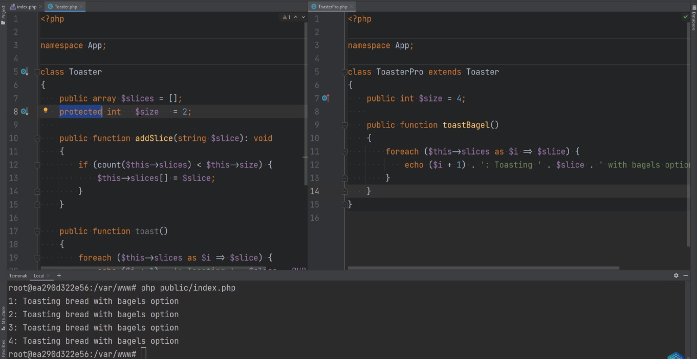

tương tự áp dụng cho các phương thức và tĩnh tài sản

Các phương thức và hằng số cũng như bạn biết các thuộc tính công khai không lý tưởng vì chúng phá vỡ sự đóng gói ngay trong trường hợp này, thuộc tính kích thước được đặt để bảo vệ nó trong lớp cha nhưng chúng tôi đang ghi đè nó bằng khả năng hiển thị công khai, điều đó có nghĩa là chúng tôi tăng khả năng hiển thị trong máy nướng bánh mì chuyên nghiệp và về cơ bản chúng tôi có thể làm điều gì đó như thế này, chúng tôi có thể thực hiện kích thước máy nướng bánh mì bằng 10 và bây giờ chúng tôi đã đặt kích thước thành 10 một cách rõ ràng và mặc dù máy nướng bánh mì này chỉ có thể nướng 4 lát cùng lúc nhưng chúng tôi đã thay đổi cái đó và nếu tôi thêm nhiều lát ở đây và chạy nó

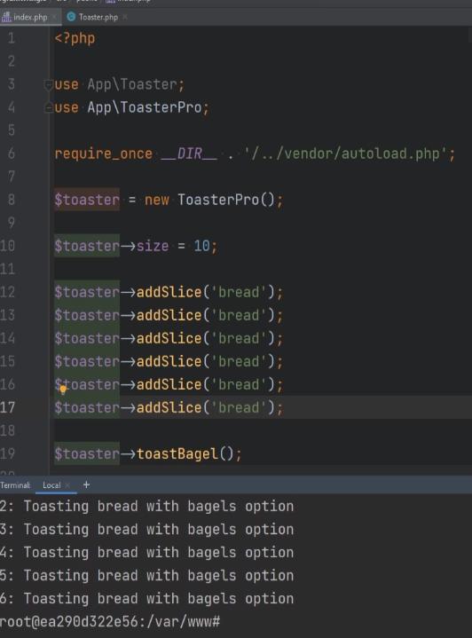

chúng tôi có thể nướng nhiều hơn 4 lát, một cách khắc phục như bạn biết là đặt phần này thành riêng tư nhưng sau đó chúng tôi không thể ghi đè các thuộc tính ngay. Một cách khắc phục khác là sử dụng công cụ sửa đổi truy cập được bảo vệ. về cơ bản giống như riêng tư nhưng nó mở rộng sang các lớp con vì vậy hãy đặt mọi thứ để bảo vệ nó và bây giờ nếu tôi chạy nó.

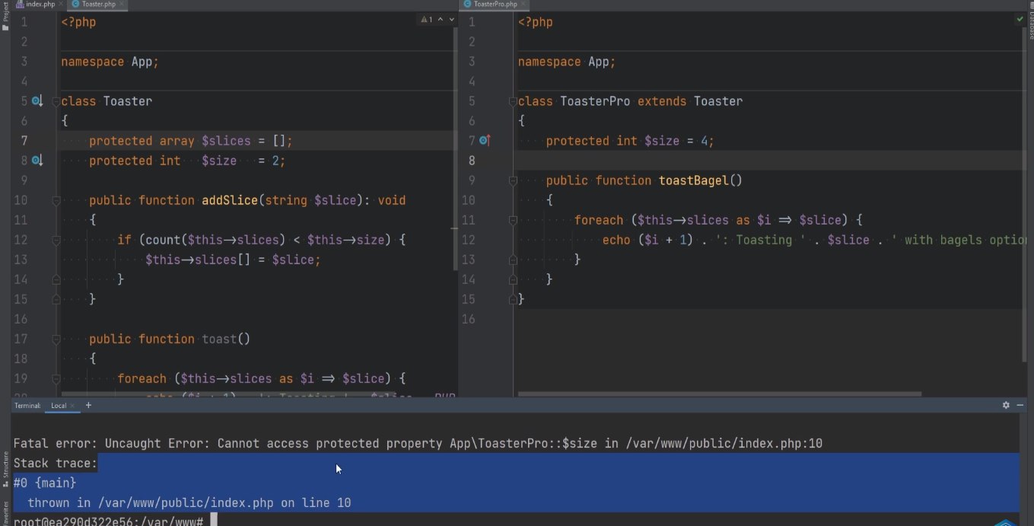

Chúng ta sẽ gặp lỗi này là chúng ta không thể truy cập thuộc tính size nữa, vì vậy hãy nói về ghi đè phương thức tôi sẽ chỉ cho bạn.

Một ví dụ về ghi đè các hàm tạo trước và sau đó tôi sẽ chỉ cho bạn một ví dụ về ghi đè các phương thức khác vì bạn nhận thấy rằng chúng ta không có bất kỳ hàm tạo nào trong lớp toaster hoặc toaster pro và đó là vì các hàm tạo không bắt buộc, hãy thêm phương thức hàm tạo vào lớp máy nướng bánh mì ở đây và thay vì khởi tạo thuộc tính size thành 2 ở đây, chúng ta có thể chỉ cần thực hiện điều đó trong hàm tạo theo cách này và xóa phần khởi tạo ở đây và hãy thực hiện tương tự cho các lát cắt và chúng ta có thể làm điều tương tự ở đây.

Hãy xây dựng hàm công khai và chúng ta có thể chỉ cần ghi đè thuộc tính size thành 4 và vì kích thước được đặt để bảo vệ nó nên chúng ta có thể truy cập đúng cách và chúng ta có thể xóa thuộc tính này khi ghi ngay bây giờ nếu tôi chạy lại nó.

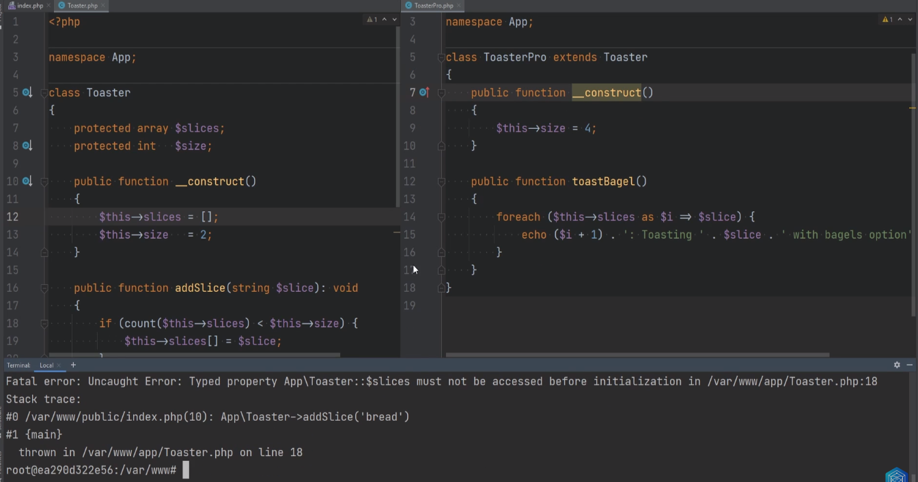

chúng ta sẽ nhận được điều này lỗi lạ nói rằng mảng lát cắt không được truy cập trước khi khởi tạo, vì vậy những gì đang xảy ra ở đây, hãy chuyển sang phần chỉ mục.

PHP dòng 10 và hãy gỡ lỗi này để trên dòng 10 chúng ta đang gọi add slice bread

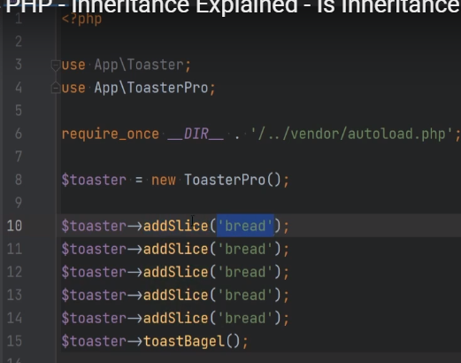

vì vậy hãy thêm slice và slice đó nằm trong lớp nướng bánh mì và điều này đang làm là nó đang truy cập vào thuộc tính slice ở ngay đây nhưng nó nói rằng thuộc tính này không được khởi tạo nhưng chúng tôi đã khởi tạo

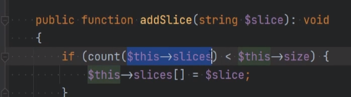

nó trong hàm tạo này ở đây vậy tại sao nó không hoạt động,

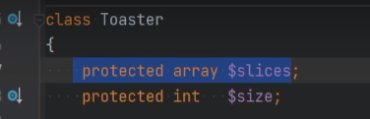

lý do nó không hoạt động là vì khi bạn ghi đè hàm tạo ở đây theo mặc định,

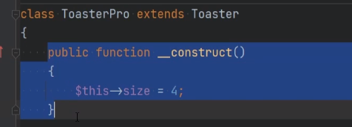

nó sẽ không gọi phương thức hàm tạo của cha mẹ nên nếu tôi nhận xét điều này trong phần ghi đè

Một phần và tôi chạy lại nó, mọi thứ đều hoạt động không còn lỗi nữa nhưng khi tôi ghi đè phương thức khởi tạo hoặc bất kỳ phương thức nào theo nghĩa đó thì nó sẽ không gọi phương thức gốc theo mặc định vì vậy nếu tôi chạy lại nó.

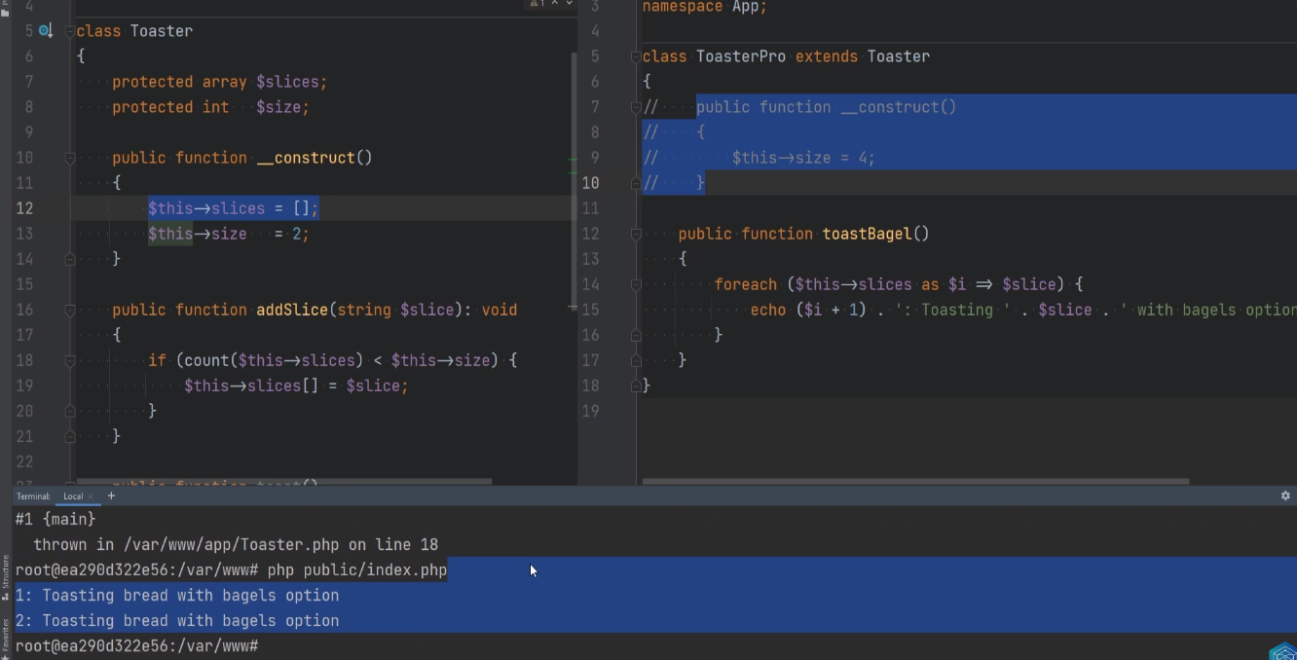

chúng tôi sẽ gặp lỗi đó, bạn cần phải nói rõ ràng gọi phương thức cha bằng cách sử dụng từ khóa cha, sau đó dùng dấu hai chấm kép là toán tử phân giải phạm vi và sau đó gọi cấu trúc theo cách này

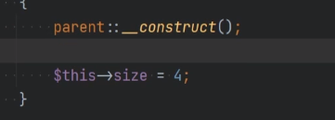

ngay bây giờ nếu tôi chạy lại thì mọi thứ vẫn hoạt động.

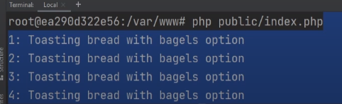

Điều cần lưu ý ở đây là bạn cần cẩn thận khi gọi phương thức gốc xây dựng

Phương thức nếu tôi gọi phương thức này sau khi ghi đè thuộc tính size nên nếu tôi gọi nó sau ngay tại đây thì điều này sẽ gây ra sự cố vì chúng tôi đang đặt thuộc tính size thành 4 và sau đó chúng tôi đang gọi cấu trúc gốc ở đây.

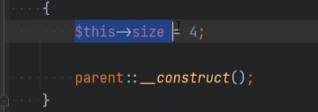

đặt thuộc tính kích thước thành hai

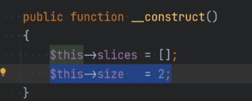

vì vậy về cơ bản nó sẽ đặt lại thuộc tính kích thước thành hai nếu tôi chạy mã, chúng tôi thấy rằng bây giờ nó chỉ nướng hai vì kích thước hiện được đặt thành hai

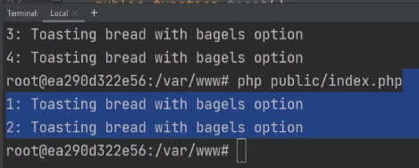

vì vậy hãy cẩn thận khi bạn gọi phương thức xây dựng gốc, cá nhân tôi luôn đặt nó lên hàng đầu

Trừ khi tôi có một số logic đặc biệt mà tôi cần thực hiện một số nội dung trước khi gọi cấu trúc gốc như có thể chuẩn bị các đối số cần được chuyển vào hàm tạo gốc, v.v. nếu tôi chạy lại thì mọi thứ sẽ trở lại bình thường.

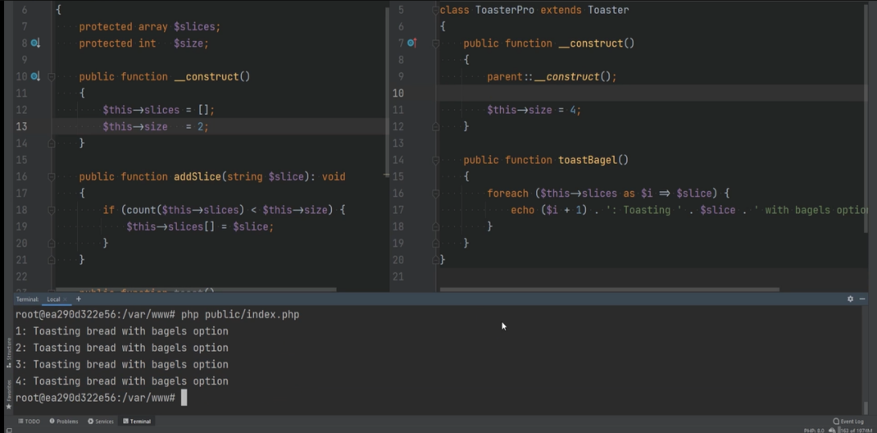

Một điều khác cần lưu ý là rằng nếu bạn không có hàm tạo trong lớp cha thì bạn không thể gọi cấu trúc gốc nếu tôi cố gắng làm điều đó thì chúng ta sẽ gặp lỗi là không có hàm tạo nào trong lớp nướng bánh mì.

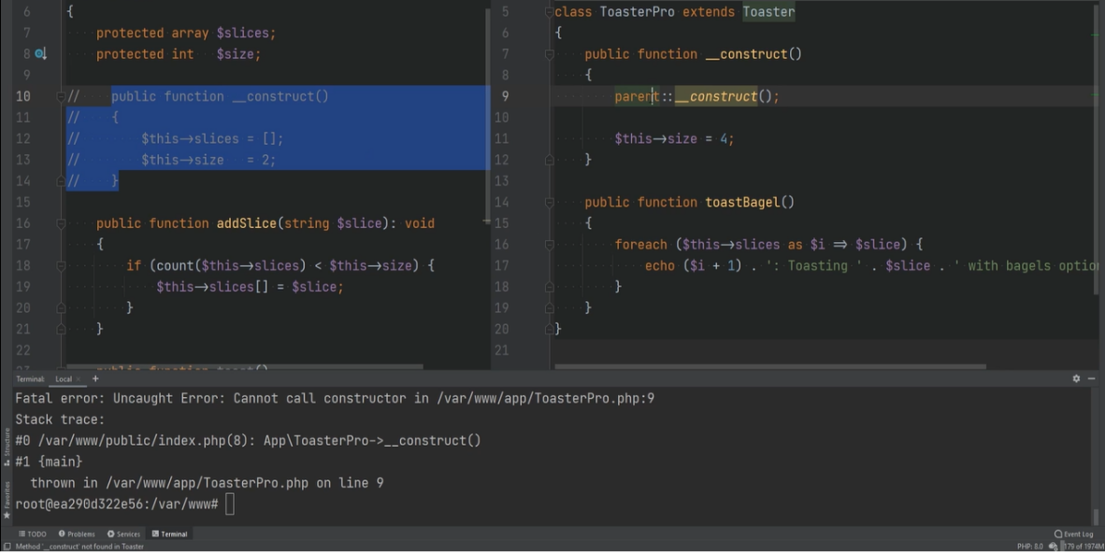

Nên tôi cần phải nhận xét rằng cũng như vậy và điều này hoàn toàn hợp lệ với bạn không cần phải có hàm tạo trong lớp cha để có hàm tạo trong lớp con và vì chúng ta không khởi tạo mảng lát cắt nên chúng ta cần khởi tạo mảng đó để tránh gặp lỗi vì vậy hãy tạm thời đặt nó nếu tôi chạy mọi thứ đã trở lại bình thường. Tôi biết có rất nhiều điều cần tiếp thu ở đây nhưng đừng lo lắng về điều đó, hãy xem video này bao nhiêu lần tùy thích và nó cũng sẽ đi kèm với việc thực hành, bạn không cần phải ghi nhớ bất kỳ điều nào trong số này vì bạn đang viết mã, bạn sẽ nhận được những thứ đó lỗi và bạn sẽ có thể sửa chúng bất cứ khi nào chúng xuất hiện, vì vậy đừng quá lo lắng về điều này. Vì vậy, hãy thay đổi lại điều này và tiếp tục áp dụng tương tự cho các phương thức khác ngoài phương thức khởi tạo, vì vậy hãy nói rằng chúng ta muốn ghi đè phương thức add slice chấp nhận slice làm đối số nếu chúng ta không gọi phương thức add slice cha một cách rõ ràng thì nó sẽ không tự động thực hiện điều đó cho chúng ta vì vậy nếu tôi chạy lại cái này, chúng ta sẽ thấy rằng không có gì được in và đó là một lần nữa bởi vì nó không phải gọi phương thức cha một cách tự động, chúng ta cần gọi nó một cách rõ ràng bằng cách sử dụng lát cắt cha mẹ và chuyển bất kỳ đối số cần thiết nào là lát cắt trong trường hợp này và nếu chúng ta chạy lại nó thì mọi thứ vẫn hoạt động.

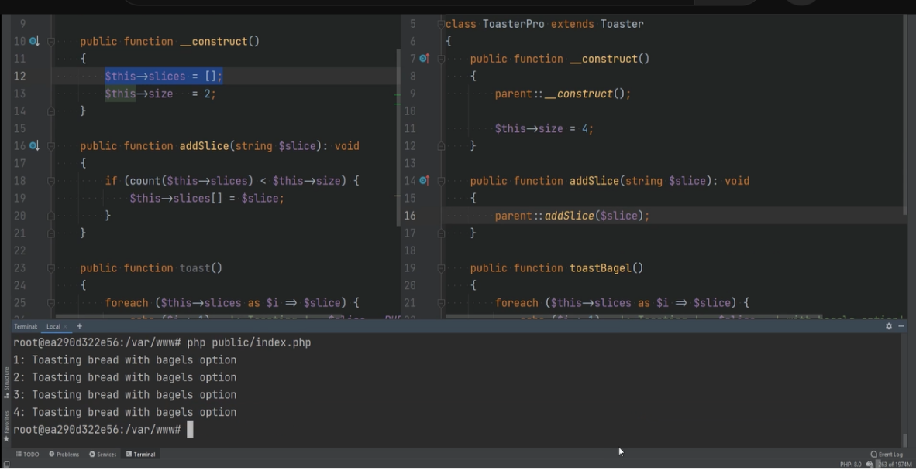

Bạn có thể thêm logic tùy chỉnh vào trước khi gọi phương thức cha mẹ hoặc sau đó nhưng điều này không bắt buộc, bạn không cần gọi phương thức gốc nếu bạn muốn ghi đè phương thức và có logic tùy chỉnh trong lớp con của mình, bạn có thể làm điều đó và bạn có thể thực hiện logic tùy chỉnh ở đây trong trường hợp này thì không sẽ gọi phương thức gốc khi ghi đè một phương thức trong php, chữ ký phương thức của lớp con phải tương thích với chữ ký của phương thức gốc, nếu không bạn sẽ gặp lỗi nghiêm trọng hoặc nếu bạn đang sử dụng phiên bản php trước đó php8 thì bạn sẽ chỉ nhận được một cảnh báo chẳng hạn như trong lát cắt bổ sung mà chúng tôi mong đợi chuỗi được cắt sang bên phải nếu chúng tôi thay đổi chuỗi này thành một cái gì đó giống như lát cắt số nguyên, điều này sẽ không hoạt động nếu tôi chạy mã mà bạn thấy rằng chúng tôi đang nhận được lỗi nghiêm trọng áp dụng tương tự cho các kiểu trả về.

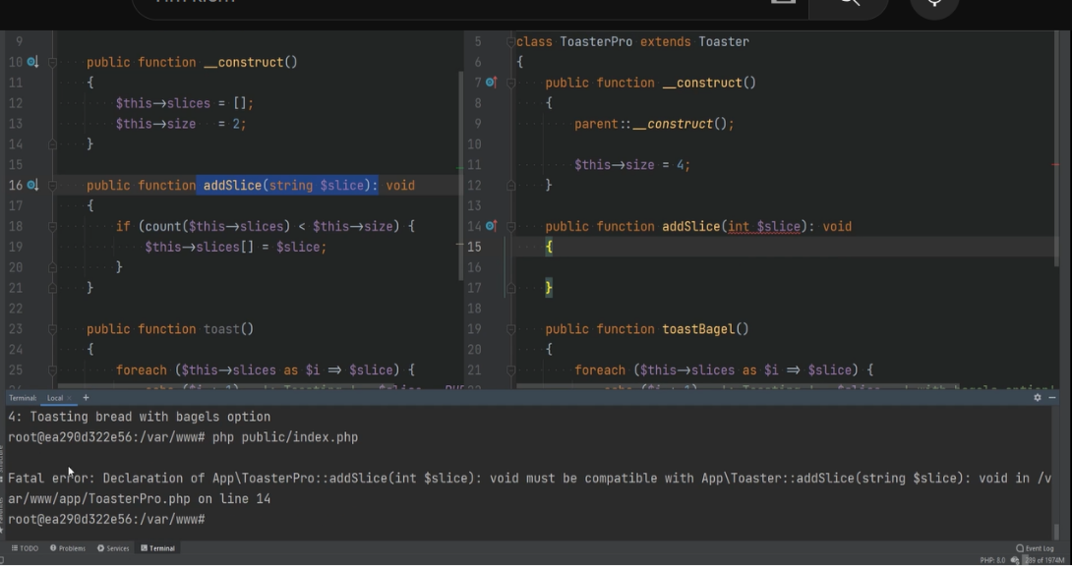

Vì vậy nếu tôi thay đổi kiểu trả về này thành chuỗi và giả sử chúng ta thay đổi kiểu trả về thành số nguyên thì điều này cũng sẽ dẫn đến một lỗi nghiêm trọng vì chữ ký phương thức không tương thích với chữ ký phương thức cha, có những thứ như hiệp phương sai và các biến thể nội dung giúp cho kiểu tham số và kiểu trả về linh hoạt hơn một chút khi nói đến kế thừa.

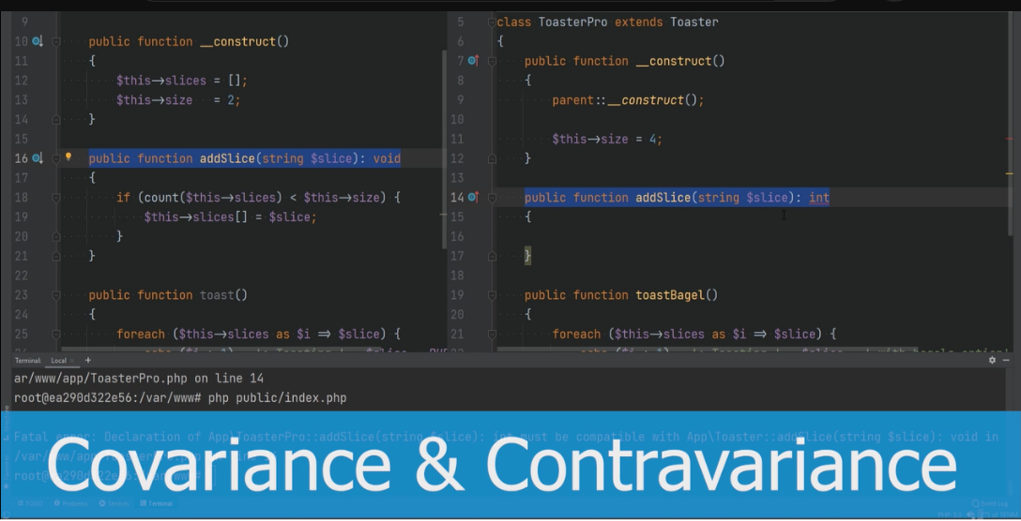

Nhưng đừng lo lắng về điều đó bây giờ chúng ta sẽ đề cập đến những điều đó trong một video riêng.

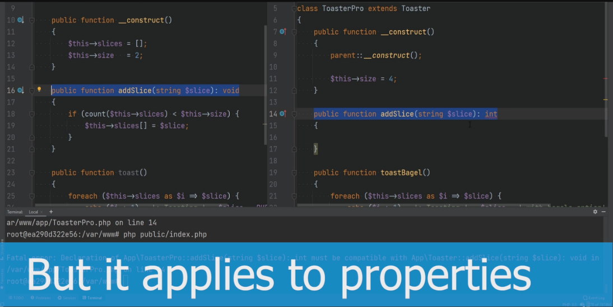

Các quy tắc tương thích không áp dụng cho hàm tạo nên hãy để tôi xóa điều này khỏi ở đây và hãy chấp nhận một số loại tham số trong hàm tạo con để chúng ta có thể làm một cái gì đó như chuỗi x để bạn có thể thấy chữ ký phương thức của lớp con không giống với chữ ký phương thức của lớp cha mà vì đây là hàm tạo không sao đâu.

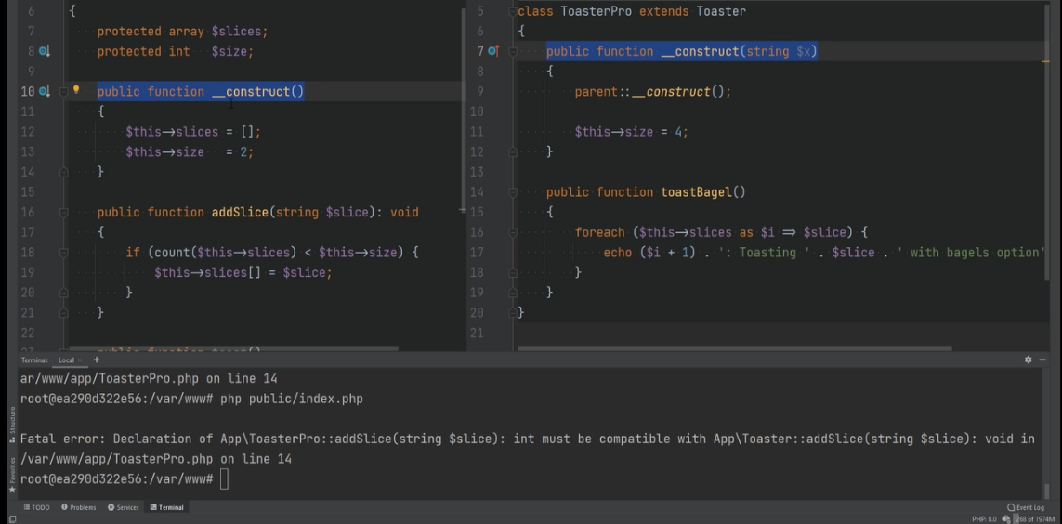

Các quy tắc chữ ký không áp dụng cho các phương thức của hàm tạo, bạn cũng có thể chấp nhận các loại đối số khác nhau trong hàm tạo gốc để chúng tôi có thể chấp nhận một cái gì đó như int x và sau đó chúng tôi chấp nhận chuỗi y ở đây chẳng hạn:

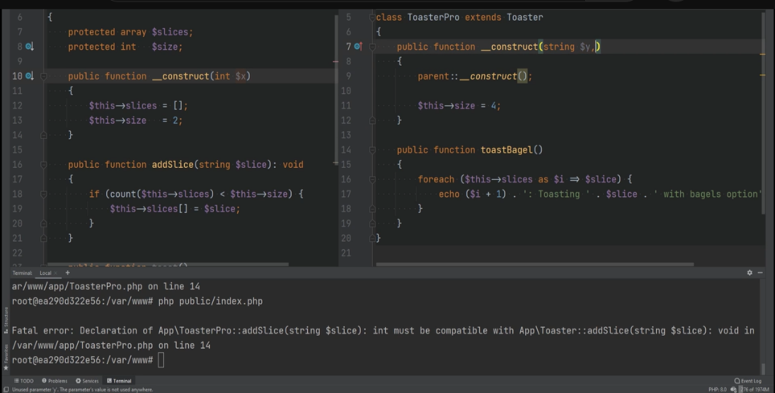

Và có thể chúng tôi chấp nhận int z và điều duy nhất bạn cần làm là bạn cần đảm bảo rằng bạn đang chuyển các đối số thích hợp cho lệnh gọi hàm tạo cha mẹ nếu bạn đang gọi cấu trúc cha mẹ nếu bạn không gọi cái này thì bạn không cần hãy lo lắng về điều đó nhưng nếu bạn đang gọi cấu trúc cha thì bây giờ bạn cần chuyển đối số thích hợp, điều đó tùy thuộc vào cách bạn muốn chuyển chuỗi này.

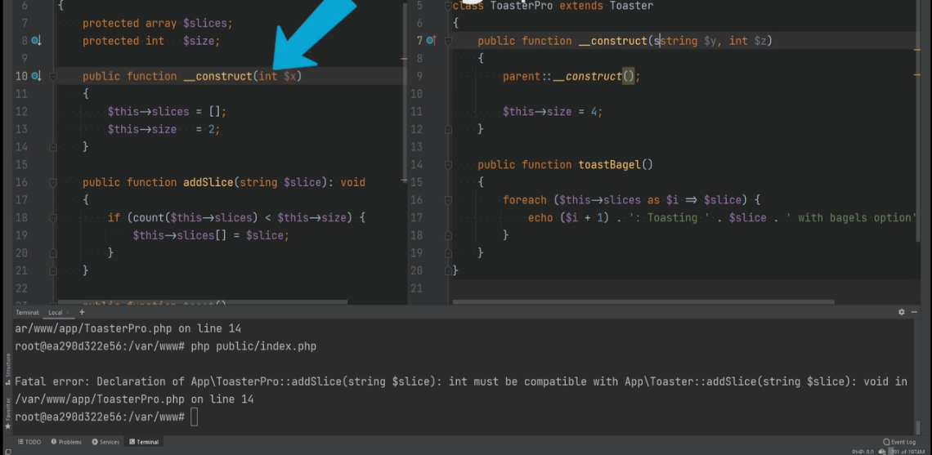

Bạn vẫn có thể chấp nhận chuỗi x làm đối số đầu tiên ở đây và chuyển nó xuống và chỉ chấp nhận thêm hai đối số trong lớp con hoặc bạn có thể đơn giản mã hóa cái này thành một cái gì đó và không chấp nhận nó làm đối số nhưng về cơ bản, tùy thuộc vào cách bạn muốn xử lý nó tùy thuộc vào logic và yêu cầu ứng dụng của bạn, hãy xóa nó khỏi đây và tiếp tục bạn cũng có thể có các tên khác nhau cho các tham số phương thức sẽ không gây ra vấn đề tương thích nhưng chúng có thể gây ra lỗi nếu tính năng đối số được đặt tên được sử dụng lại nếu chúng ta ghi đè phương thức thêm lát ở đây và chúng ta gọi đây là cái gì đó như cắt x và chuyển nó vào đây là hoàn toàn hợp lệ, nó vẫn hoạt động nếu tôi chạy index.php, chúng tôi thấy rằng mọi thứ đều hoạt động.

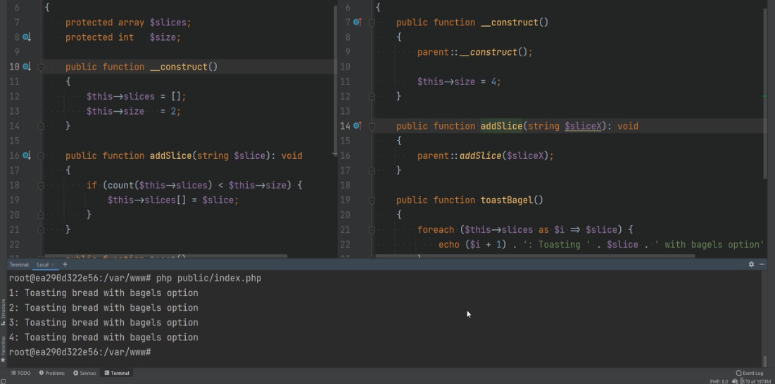

Nhưng nếu chúng tôi đang sử dụng các đối số được đặt tên ở đây thì chúng tôi thấy rằng nó sẽ không hoạt động nếu tôi chạy lại nó. gặp lỗi là một lát tham số có tên không xác định.

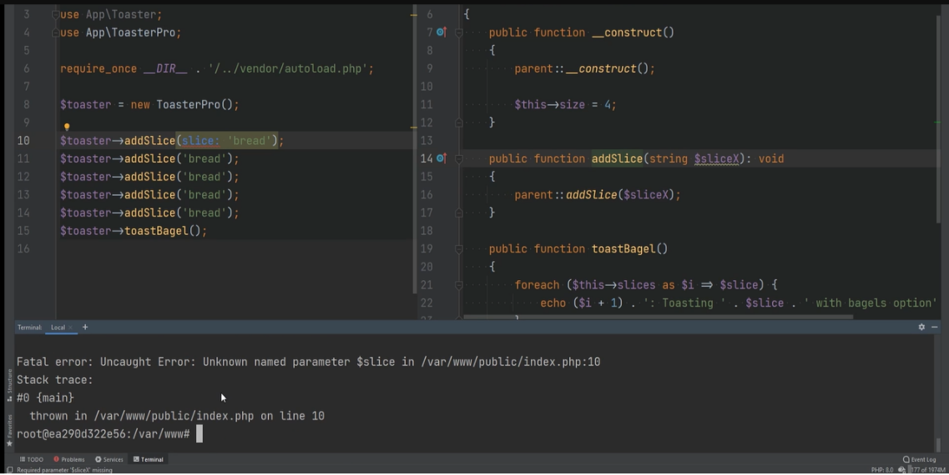

Do đó, vì tính năng đối số được đặt tên đã được giới thiệu nên tốt hơn là khớp với tên tham số nên chúng tôi sẽ thay đổi tên này thành lát và mọi thứ sẽ hoạt động nếu bạn muốn đảm bảo rằng một lớp cụ thể hoặc một phương pháp có thể được mở rộng từ trong trường hợp đó, bạn có thể sử dụng từ khóa cuối cùng nếu bạn xác định một lớp là cuối cùng để bạn có từ khóa cuối cùng trước từ khóa lớp.

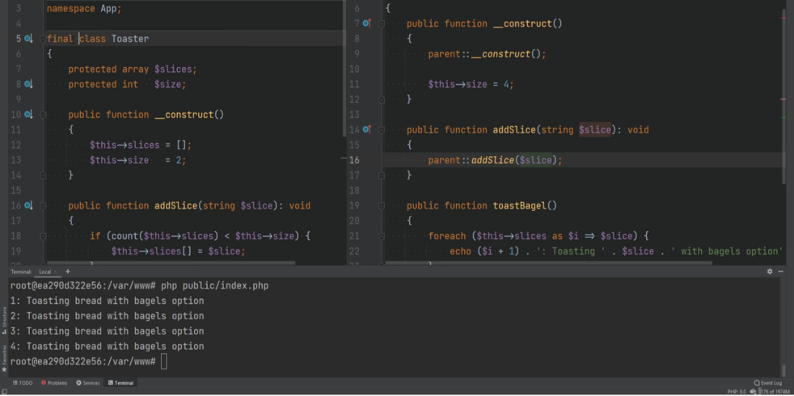

Điều này khiến bạn không thể mở rộng từ lớp này vì bạn có thể thấy id của tôi được gạch chân ở đây và nói với tôi rằng tôi không thể kế thừa hoặc mở rộng từ lớp cuối cùng.

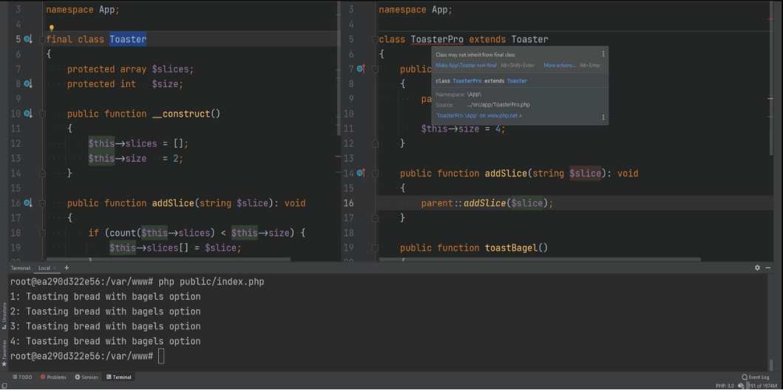

Vì vậy nếu tôi chạy mã này, chúng tôi sẽ gặp phải lỗi nghiêm trọng.

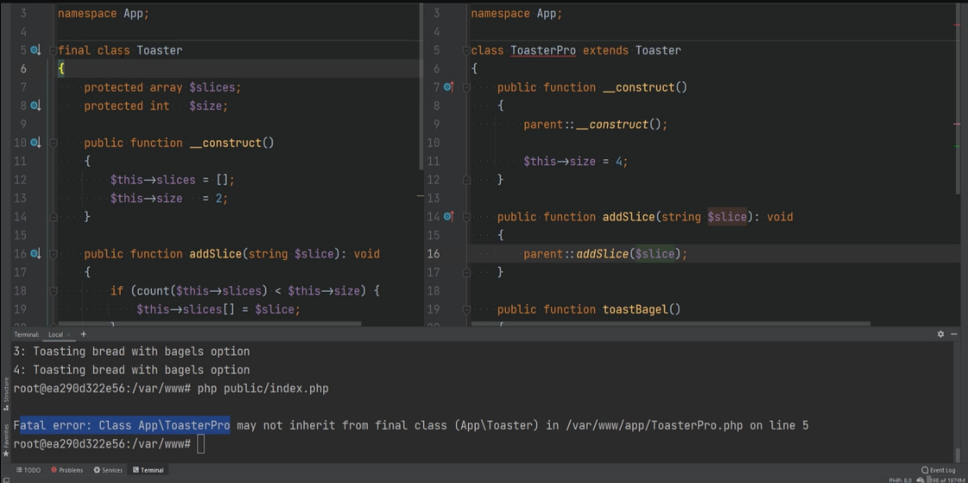

Tương tự như các lớp là cuối cùng, bạn cũng có thể có các phương thức là cuối cùng nên bạn có thể nói rằng phương thức thêm lát là cuối cùng, điều đó làm cho nó trở thành như vậy phương thức thêm lát đó không thể bị ghi đè.

Vì vậy nếu tôi chạy cái này bây giờ thì chúng ta sẽ gặp một lỗi nghiêm trọng vì chúng ta đang cố gắng ghi đè phương thức cuối cùng.

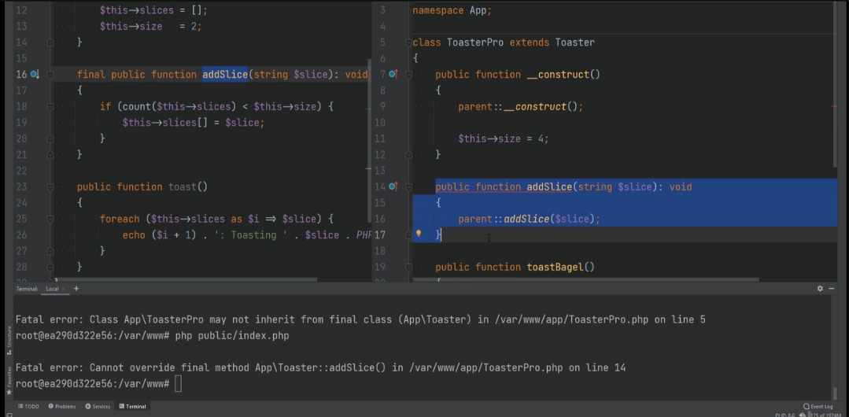

Nếu tôi loại bỏ cái này và chạy nó ngay bây giờ thì mọi thứ đều hoạt động.

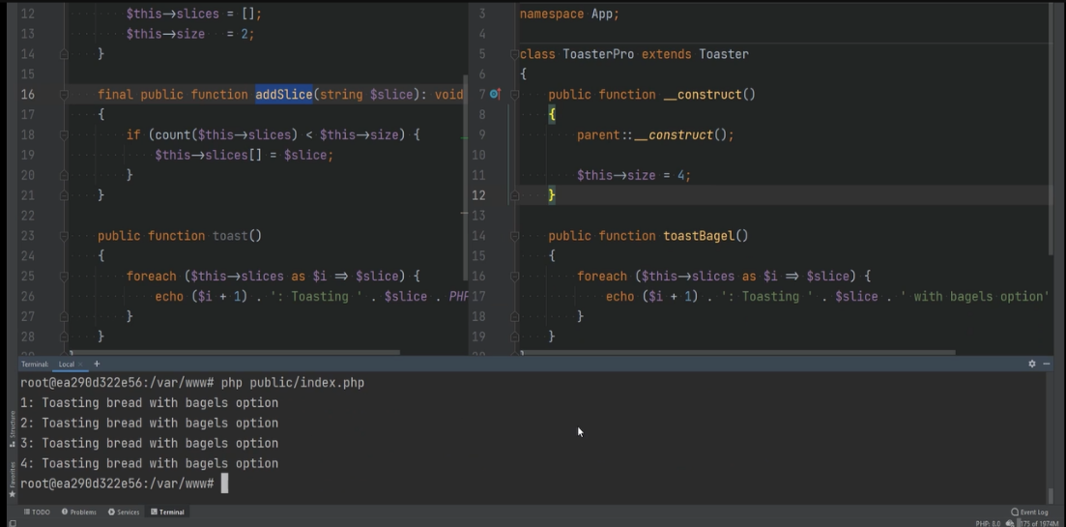

Về cơ bản, từ khóa cuối cùng có thể được sử dụng để ngăn chặn sự kế thừa lớp và ghi đè phương thức Trước khi chuyển sang các ví dụ khác, tôi muốn đề cập rằng php không hỗ trợ đa kế thừa, điều đó có nghĩa là bạn không thể mở rộng nhiều hơn một lớp. Tuy nhiên, nó hỗ trợ kế thừa đa cấp, có thể được sử dụng để đạt được kế thừa phân cấp. Chẳng hạn nếu chúng ta có một máy nướng bánh mì cao cấp khác có tất cả các tính năng mà toaster pro có nhưng nó cũng có một số tính năng bổ sung mà chúng ta có thể mở rộng toaster pro trong lớp đó và lớp đó sẽ kế thừa tất cả các thuộc tính và hằng số của phương thức công khai và được bảo vệ của cả hai lớp toaster pro và toaster.

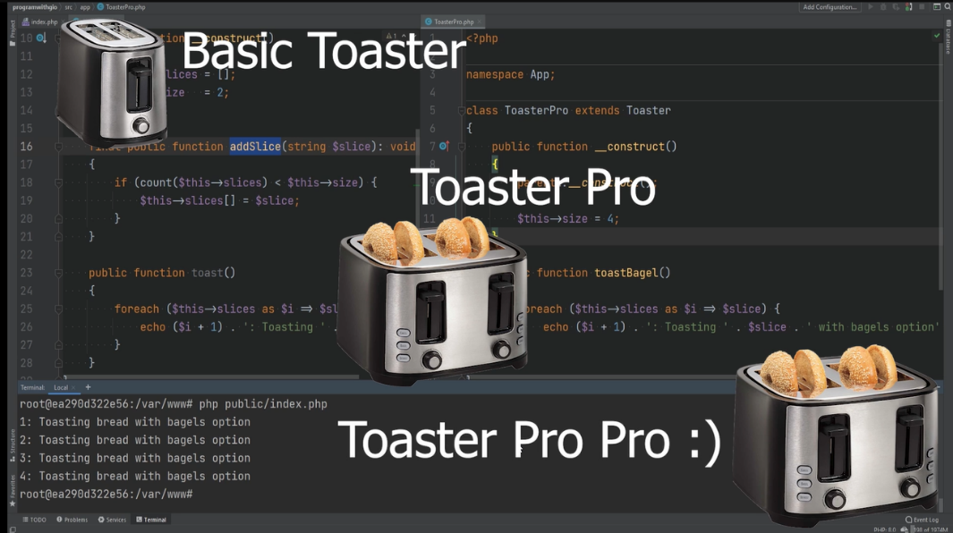

Hãy xem một số ví dụ khác, giả sử rằng chúng ta có một lớp giao dịch nơi chúng ta xử lý các giao dịch, v.v. và nó có tất cả các thuộc tính và phương thức cần thiết để xử lý giao dịch đó, bây giờ hãy nói rằng chúng ta cũng vậy.

Có một loại giao dịch khác là giao dịch hoàn tiền và có thể được biểu diễn dưới dạng một lớp khác, vâng, bạn có thể có phương thức hoàn tiền trong lớp giao dịch nhưng nếu bạn có logic cụ thể về cách bạn hoàn tiền cho các giao dịch của mình trong trường hợp đó, giao dịch hoàn tiền có thể là một lớp khác có chức năng tùy chỉnh riêng nhưng nó cũng kế thừa tất cả các thuộc tính và phương thức cần thiết từ lớp giao dịch.

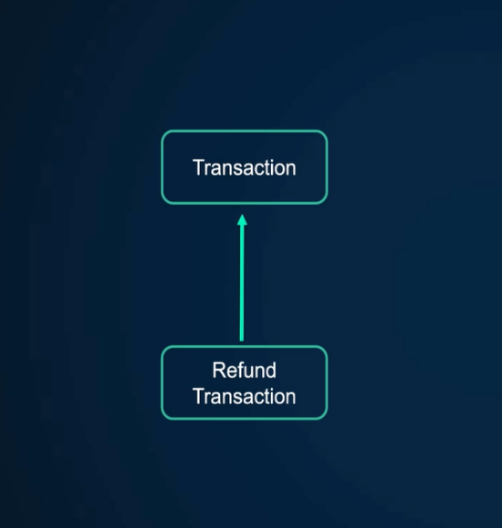

Một ví dụ khác là với tài khoản thanh toán, bạn có thể có hai loại tài khoản, ví dụ: bạn có thể kiểm tra tài khoản và bạn có thể có tài khoản tiết kiệm ngay bây giờ vì tài khoản séc và tiết kiệm có chung một số chức năng chung.

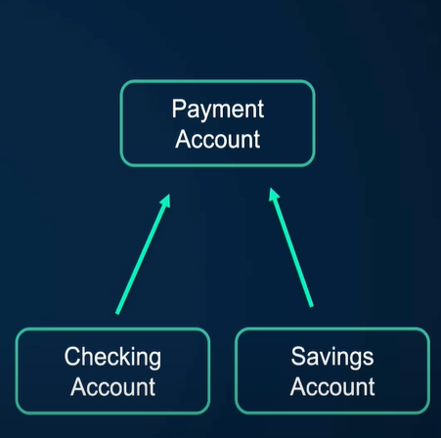

Bạn có thể có tài khoản thanh toán làm lớp cơ sở và mở rộng tài khoản séc và tiết kiệm từ chúng hoặc bạn chỉ cần có tài khoản séc và sau đó mở rộng tài khoản đó từ tài khoản tiết kiệm.

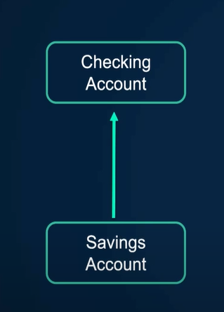

Nhưng điều đó không thực sự có ý nghĩa vì tài khoản tiết kiệm không phải là tài khoản séc và hãy ghi nhớ đó là mối quan hệ.

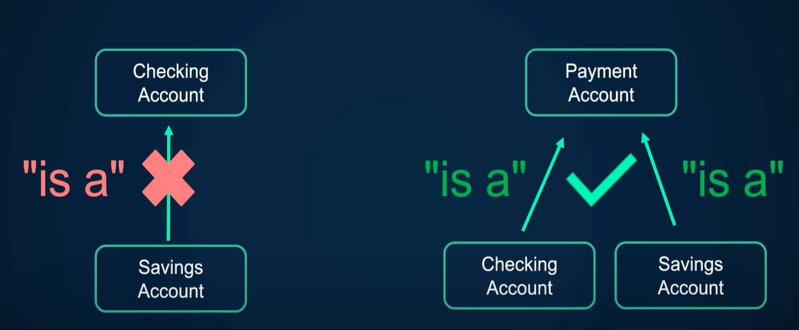

Tôi sẽ giải thích ý nghĩa của ví dụ tiếp theo với các trường biểu mẫu Vì thế hãy coi nó như cấu trúc cây, chúng ta có một trường cơ sở có một số thuộc tính có thể và một số phương thức áp dụng cho trường cơ bản, sau đó chúng ta mở rộng trường cơ sở đó thành các trường văn bản thành các trường vùng văn bản thành các trường kiểu boolean, v.v. trong số các trường loại đó có thể mở rộng hơn nữa và chúng tôi có thể có trường văn bản email, chúng tôi có thể có trường văn bản số hoặc chúng tôi có thể có trường văn bản ngày và giờ, vẫn có các trường văn bản nhưng chúng có một số chức năng bổ sung cho chúng, sau đó chúng tôi cũng có thể mở rộng hơn nữa trường số thành các trường phần trăm và đô la cũng chỉ là trường số nhưng chúng có một số chức năng bổ sung cho chúng và điều tương tự cũng áp dụng cho các loại trường khác để bạn có thể thấy đây là một ví dụ về kế thừa đa cấp thay vì kế thừa từ một lớp bạn đang kế thừa từ nhiều lớp thông qua một hệ thống phân cấp nên nó không phải là đa kế thừa mà là sự kế thừa của nó thông qua hệ thống phân cấp.

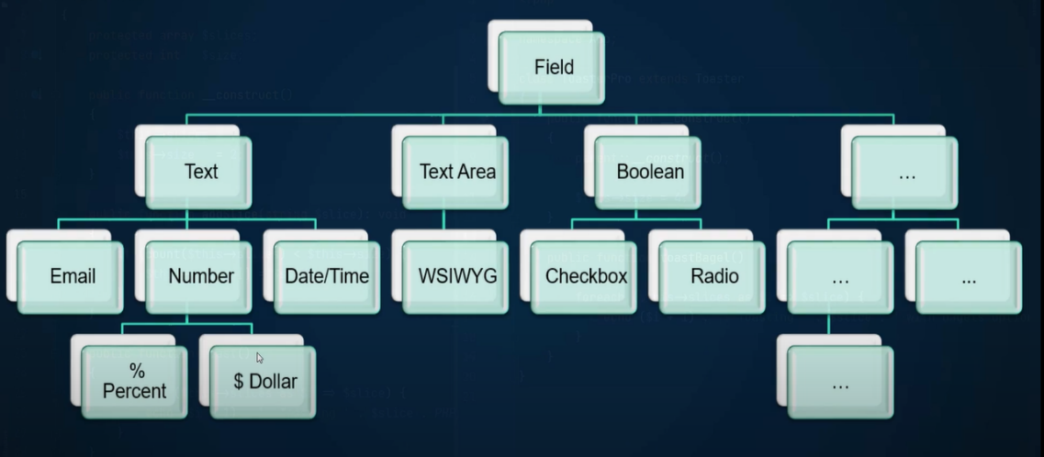

Điều đó có nghĩa là trường đô la ở đây kế thừa mọi thứ từ trường số và sau đó nó cũng kế thừa mọi thứ từ trường văn bản và nó cũng kế thừa mọi thứ từ trường cơ sở nên phần này tóm tắt bằng các ví dụ mà chúng ta sẽ xem xét nhiều trường hợp sử dụng thực tế hơn và nhiều ví dụ thực tế hơn sau này trong khóa học khi chúng ta thực sự làm việc với dự án nhưng hãy nói về lý do tại sao kế thừa có thể không phải là một ý tưởng hay vì vậy kế thừa nói chung là tốt vì nó là một phần của nguyên tắc hướng đối tượng nhưng nó cũng có thể xấu khi bị lạm dụng hoặc nếu nó bị lạm dụng quá mức, ví dụ như kế thừa có thể phá vỡ sự đóng gói bởi vì nó có quyền truy cập vào tất cả các phương thức và hằng số thuộc tính công khai và được bảo vệ của lớp cha nên ví dụ trong trường hợp này tôi có thể trực tiếp thay đổi các thuộc tính của lớp cha và điều này có thể ổn vì đây là do thiết kế nhưng nó cũng có thể phá vỡ sự đóng gói nơi bạn được phép thực hiện việc này, bạn có thể thực hiện việc này theo bất kỳ phương pháp nào khác, bạn có thể thay đổi kích thước thuộc tính thành 999.

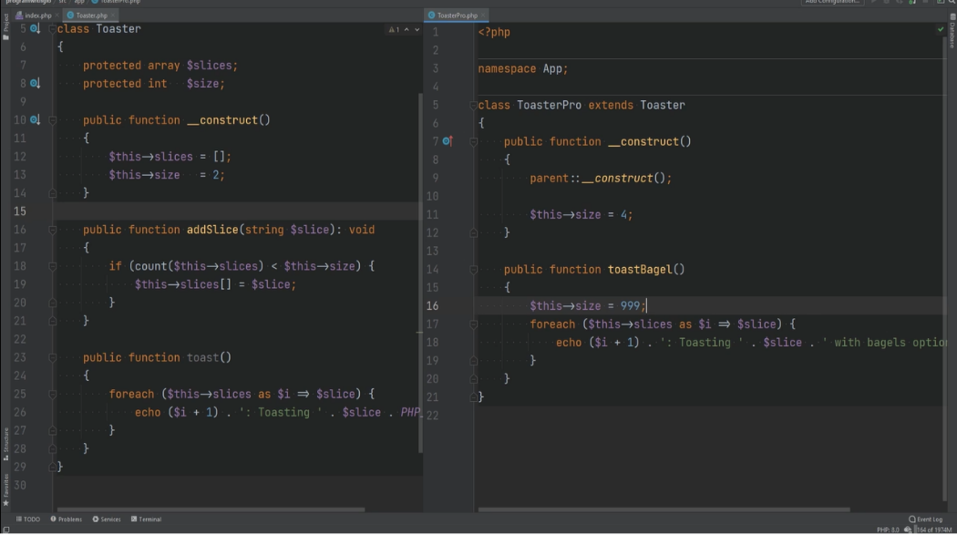

Do đó, một nhược điểm khác của kế thừa là khi bạn kế thừa từ lớp cha, bạn thực sự đang kế thừa tất cả các phương thức công khai và được bảo vệ mà bạn thậm chí có thể không cần trong lớp con đó, chẳng hạn, giả sử rằng lớp máy nướng bánh mì ở đây có một loại phương thức bổ sung nào đó không áp dụng cho máy nướng bánh mì chuyên nghiệp, có thể sau này nó không được dùng nữa hoặc có thể máy nướng bánh mì chuyên nghiệp không cần phương thức đó lâu hơn nhưng lớp máy nướng bánh mì cơ bản đã có phương thức đó, bây giờ hãy gọi phương thức này đầy đủ và giả sử chúng ta đang làm điều gì đó cụ thể cho lớp máy nướng bánh mì cơ bản khi chúng ta mở rộng máy nướng bánh mì sang máy nướng bánh mì chuyên nghiệp mà máy nướng bánh mì chuyên nghiệp này cótruy cập vào phương thức đầy đủ này.

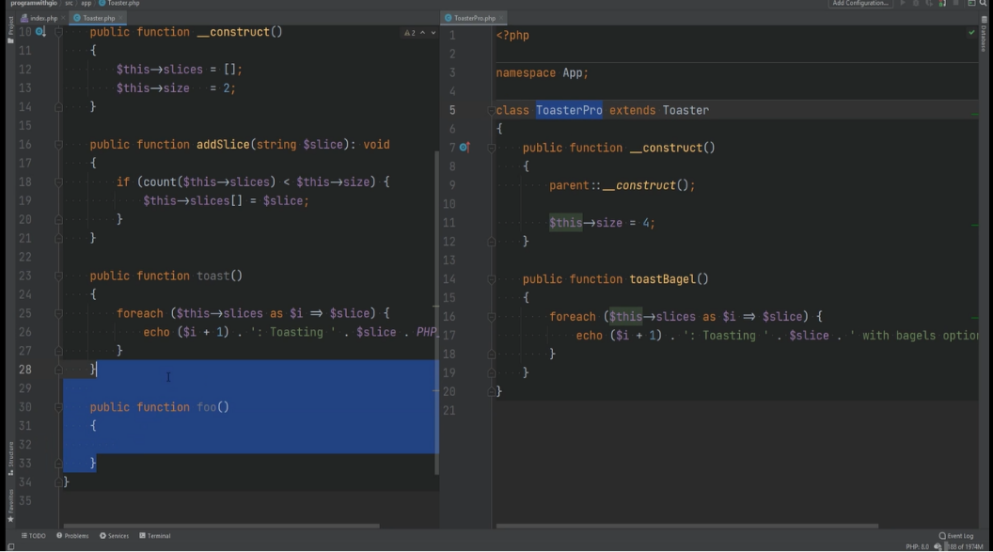

Và khi chúng tôi khởi tạo toaster pro ở đây, chúng tôi có thể gọi phương thức đầy đủ đó và điều đó có thể không lý tưởng.

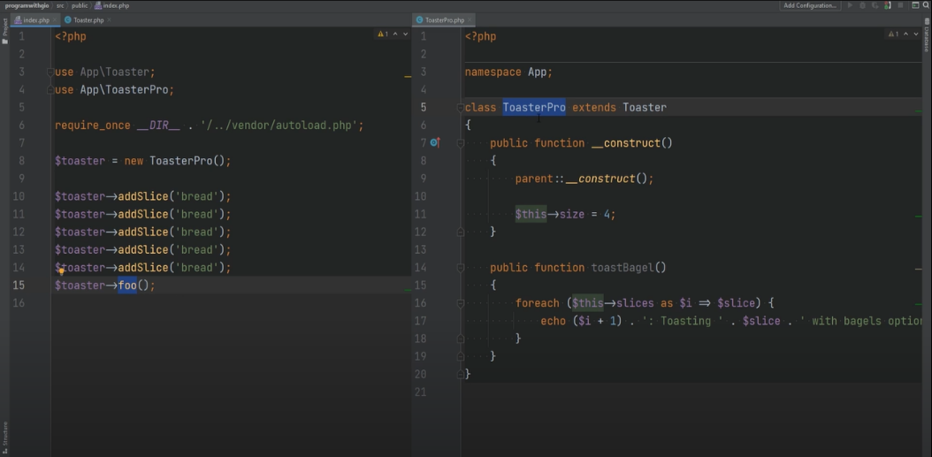

Vì phương thức này có thể không áp dụng cho toaster pro và bạn có thể không muốn cho phép gọi hàm đó trên máy nướng bánh mì chuyên nghiệp, giải pháp điển hình mà bạn có thể thấy trong một số cơ sở mã là ghi đè phương thức đó và chỉ cần ném một ngoại lệ và theo tôi đây không phải là một thiết kế tốt, vì vậy nếu bạn thấy mình đang kế thừa theo cách đó, nơi bạn đang ở buộc phải ghi đè một phương thức và ném một ngoại lệ theo cách này.

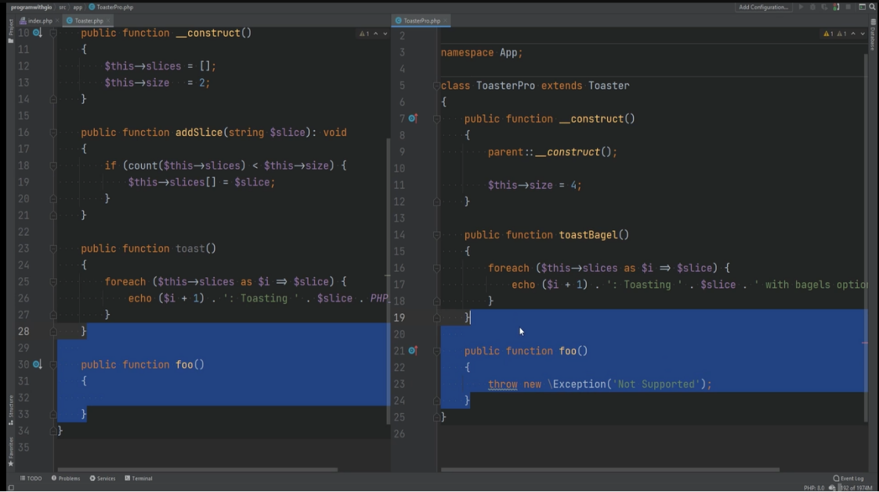

Hãy thử xem xét lại việc sử dụng tính kế thừa trong trường hợp đó, bạn có thể muốn tìm đến một thứ khác chẳng hạn như bố cục và chúng ta sẽ nói về điều đó chi tiết hơn sau trong khóa học khi chúng ta đề cập đến chủ đề kế thừa so với bố cục, một điều mà tôi đã bỏ lỡ điều cần nói đến là cách bạn thực sự gõ gợi ý một đối tượng của máy nướng bánh mì hoặc máy nướng bánh mì chuyên nghiệp khi chấp nhận đối tượng đó làm đối số cho một hàm hoặc một phương thức khác, vì vậy nếu tôi đi đến chỉ mục php.

Tôi sẽ chứng minh điều này bằng cách có một hàm tùy chỉnh ở đây chứ không phải một phương thức nên tôi sẽ thực hiện hàm và giả sử rằng chúng ta chấp nhận toaster pro và gọi đó là toaster pro và bây giờ chúng ta chỉ cần gọi toaster pro toast Chúng ta có thể gọi phương thức đó ở đây và chuyển toaster làm đối số rồi hãy loại bỏ nó và bây giờ nó sẽ hoạt động.

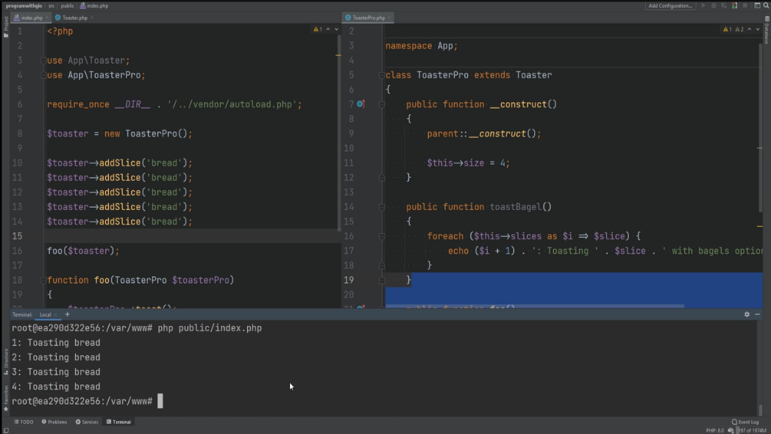

Nếu chúng ta chuyển vào toaster thay vì toaster pro thì điều này sẽ dẫn đến lỗi vì toaster không phải là toaster pro toaster không phải là toaster pro mở rộng toaster pro thay vì toaster pro mở rộng lớp máy nướng bánh mì nên máy nướng bánh mì là một máy nướng bánh mì nhưng bản thân máy nướng bánh mì không phải là máy nướng bánh mì chuyên nghiệp. Cách bạn có thể khắc phục điều này là bạn có thể chỉ cần gõ gợi ý lớp cơ sở là máy nướng bánh mì và hãy đổi nó thành máy nướng bánh mì và phương thức nướng bánh mì có sẵn trên cả toaster và toaster pro và cái này sẽ hoạt động và nó cũng sẽ hoạt động nếu chúng ta chuyển vào toaster pro.

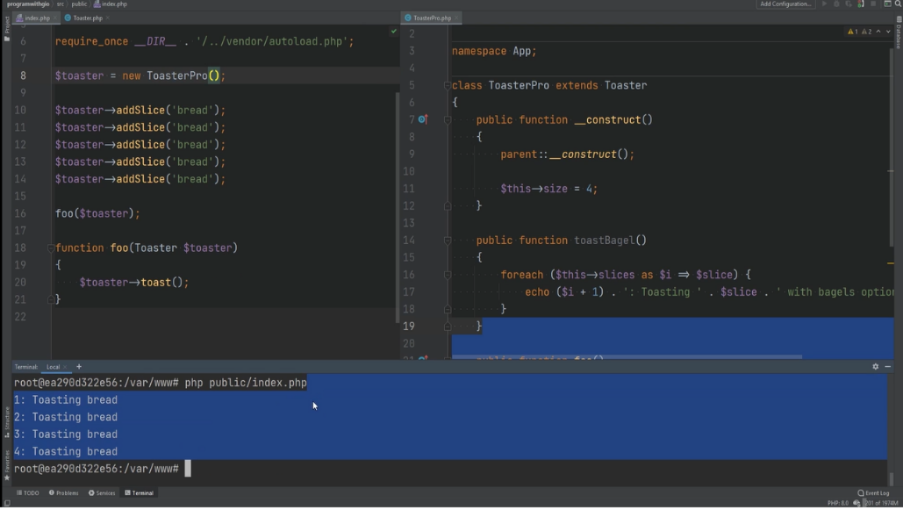

Nên nếu tôi chạy lại nó bây giờ thì nó sẽ nướng bốn lát thì có một vấn đề mặc dù nếu bạn cố gọi toast bagel thì nó sẽ hoạt động nếu bạn chuyển vào đối tượng toaster pro nhưng nó không hoạt động sẽ hoạt động nếu bạn chuyển vào một máy nướng bánh mì thông thường vì bánh mì nướng toast bagel không tồn tại.

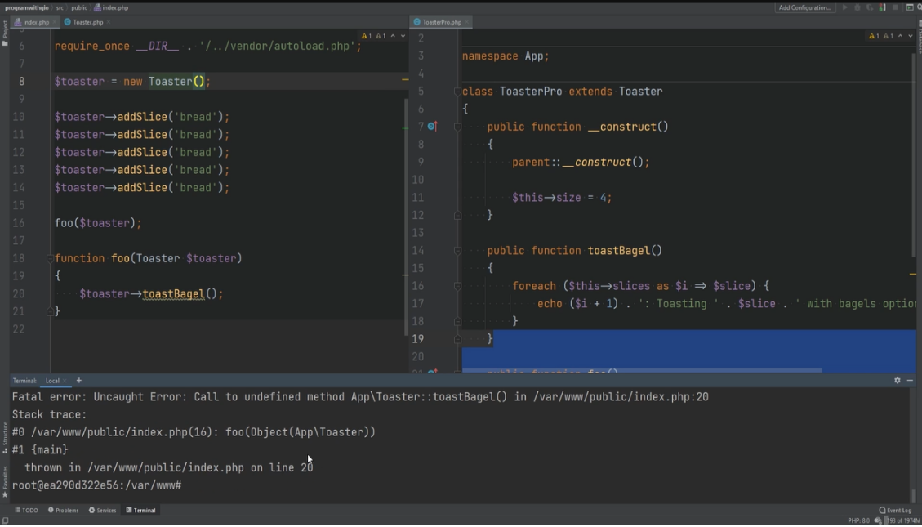

Trong những trường hợp đó mà bạn có thể thấy trong một số cơ sở mã nơi họ kiểm tra xem phương thức toast bagel có tồn tại hay không hoặc nếu đối tượng là phiên bản của toaster pro thì hãy gọi phương thức đó nếu không hãy gọi phương thức phương pháp nướng cơ bản thông thường nhưng theo ý kiến ​​​​của tôi thì đó là thiết kế tồi và có nhiều cách tốt hơn để thực hiện nó bằng cách sử dụng thứ gọi là bố cục và chúng ta sẽ nói đến điều đó sau trong khóa học này mà tôi đã đề cập là một mối quan hệ trước đây rằng máy nướng bánh mì chuyên nghiệp về cơ bản là một máy nướng bánh mì và bạn có thể sử dụng mối quan hệ đó để quyết định xem bạn có thực sự cần kế thừa hay không.

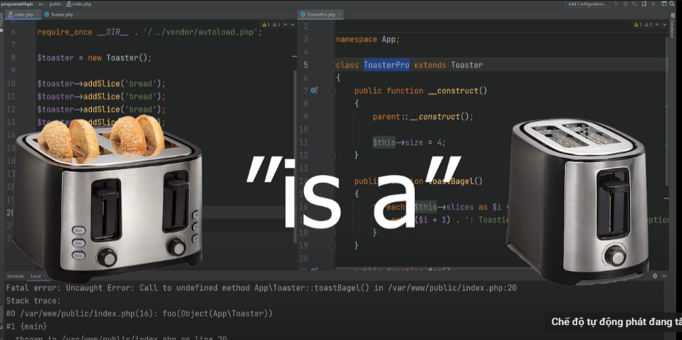

Nếu bạn có một lớp mà bạn có thể áp dụng là một mối quan hệ thì bạn có thể tận dụng sức mạnh của sự kế thừa trong trường hợp của chúng tôi là máy nướng bánh mì chuyên nghiệp là một máy nướng bánh mì, đó là lý do tại sao tính kế thừa có thể hoạt động nếu đúng như vậy một mối quan hệ không có ý nghĩa hoặc nó không áp dụng với lớp sử dụng tính kế thừa của bạn thì bạn có thể đang sử dụng tính kế thừa trong đó nên sử dụng thành phần thay thế, vì vậy lời khuyên của tôi là không nên tiếp cận tính kế thừa cho mọi trường hợp, hãy tiếp cận nó khi bạn có đủ điều kiện mối quan hệ dễ dàng giữa đứa trẻ và cha mẹ, vì vậy khi nào bạn sẽ không đạt được quyền thừa kế, giả sử rằng sau này bạn phải triển khai một trình mô phỏng cho một trong những chiếc lò nướng ưa thích cũng có chức năng nướng bánh mì và bánh mì tròn mà bạn có thể muốn làm triển khai lò nướng đó bằng cách chỉ cần mở rộng từ lớp máy nướng bánh mì hoặc đơn giản là mở rộng từ lớp máy nướng bánh mì chuyên nghiệp để kế thừa tất cả chức năng của máy nướng bánh mì và máy nướng bánh mì chuyên nghiệp, sau đó thêm vào chức năng bổ sung mà lò nướng đó hỗ trợ nhưng chúng sẽ gây ra nhiều vấn đề hơn.

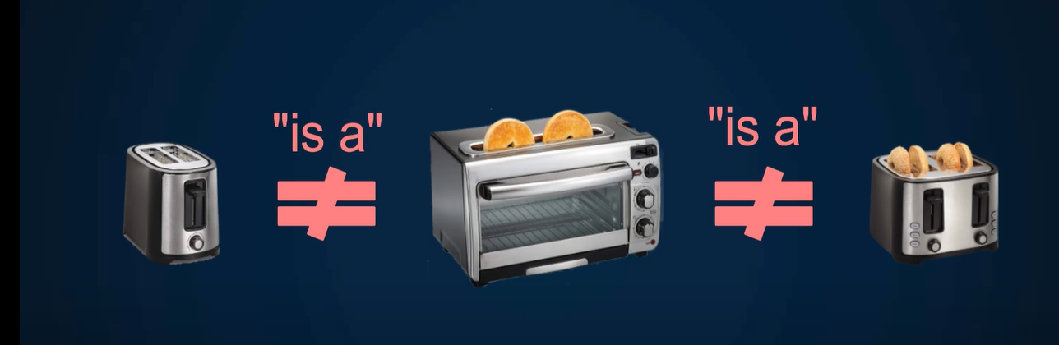

Con đường trong khi duy trì và bổ sung thêm chức năng cho ứng dụng của bạn, vì vậy nếu bạn nghĩ theo cách khác nếu lò nướng không phải là máy nướng bánh mì và không đủ điều kiện là mối quan hệ thì làm cách nào chúng ta kết hợp máy nướng bánh mì vào lớp lò nướng của mình, mối quan hệ đối với tôi nghe giống như lò nướng có một máy nướng bánh mì hoặc máy nướng bánh mì là một phần của lớp lò nướng, chúng ta chỉ cần sao chép máy nướng bánh mì chuyên nghiệp ở đây và đặt tên cho nó là lò nướng ưa thích và hãy đóng cái này ngay bây giờ và chúng ta sẽ không mở rộng từ bất cứ thứ gì và hãy xóa tất cả các phương thức này.

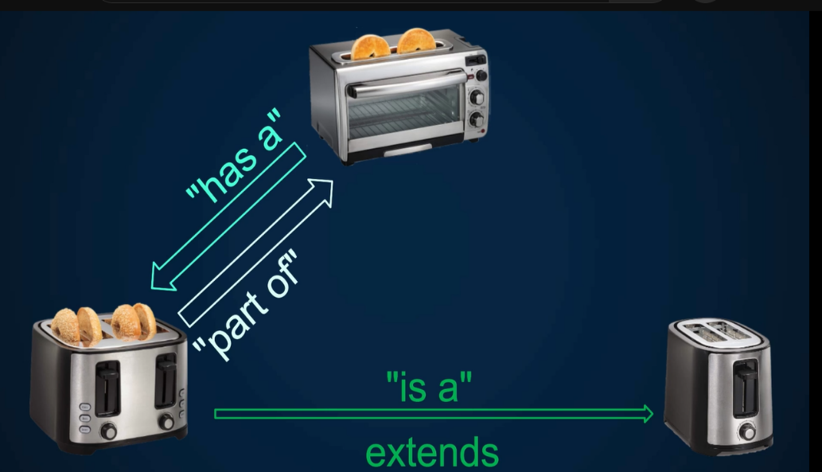

Và sau đó có lẽ chúng ta có một loại phương pháp nào đó ở đây có thể chiên mọi thứ và sau đó chúng tôi có một phương pháp ở đây để nướng mọi thứ và sau đó chúng tôi có một phương pháp nướng bánh mì tròn ngay bây giờ khi bạn nhớ bánh mì nướng và bánh mì nướng bagel đã tồn tại trên lớp máy nướng bánh mì chuyên nghiệp, chúng tôi có nó ngay tại đây và bánh mì nướng tồn tại trên lớp máy nướng bánh mì thay vì mở rộng máy nướng bánh mì chuyên nghiệp ở đây chúng ta có thể chỉ cần sử dụng một thứ gọi là thành phần trong đó lò nướng ưa thích có chức năng nướng bánh mì chuyên nghiệp và chúng ta có thể làm điều đó bằng cách sử dụng các thuộc tính để chúng ta có thể làm máy nướng bánh mì chuyên nghiệp riêng tư và chúng ta có thể chấp nhận rằng trong hàm tạo như một phần phụ thuộc và để làm cho điều này tốt hơn nữa, chúng ta có thể sử dụng quảng cáo thuộc tính ở đây để có thể loại bỏ hoàn toàn điều này và bây giờ chúng ta có máy nướng bánh mì nên thay vì sao chép phương thức nướng ở đây, chúng ta sẽ sao chép bánh mì nướng và Chức năng bánh mì tròn nướng chúng ta có thể gọi đơn giản đây là bánh mì nướng bánh mì và bánh mì nướng bánh mì tròn này để bạn có thể thấy chúng tôi không sử dụng tính kế thừa nhưng chúng tôi vẫn có thể sử dụng chức năng ưu điểm của máy nướng bánh mì bằng cách sử dụng thứ gọi là bố cục, chúng ta sẽ nói nhiều hơn về bố cục sau trong khóa học nên đừng lo lắng về điều đó ngay bây giờ tôi chỉ muốn cho bạn xem một ví dụ về cách sử dụng nó. Đây là video này, cảm ơn bạn rất nhiều vì đã xem nếu bạn thích bài học, hãy thích và chia sẻ nhé. đăng ký và tôi sẽ gặp bạn ở video tiếp theo.